TRƯỜNG ĐẠI HỌC CÔNG NGHỆ THÔNG TIN &
TRUYỀN THÔNG VIỆT HÀN
Khoa Khoa Học Máy Tính


ĐỒ ÁN CƠ SỞ 3
TÊN ĐỀ TÀI XÂY DỰNG ỨNG DỤNG BÁN HÀNG ONLINE

Sinh viên thực hiện: NGUYỄN ĐÌNH MẠNH-23IT159
Lớp: 23SE3
Giảng viên hướng dẫn: KS.HOÀNG VŨ DẠ QUỲNH

Đà Nẵng, tháng 05 năm 2025

TRƯỜNG ĐẠI HỌC CÔNG NGHỆ THÔNG TIN &
TRUYỀN THÔNG VIỆT HÀN
Khoa Khoa Học Máy Tính

ĐỒ ÁN CƠ SỞ 3
TÊN ĐỀ TÀI XÂY DỰNG ỨNG DỤNG BÁN HÀNG ONLINE

Sinh viên thực hiện: NGUYỄN ĐÌNH MẠNH-23IT159
Lớp: 23SE3
Giảng viên hướng dẫn: KS.HOÀNG VŨ DẠ QUỲNH

Đà Nẵng, tháng 05 năm 2025

MỞ ĐẦU
- Giới thiệu:
Bước sang thế kỷ XXI, sự phát triển mạnh mẽ của Khoa học, Kỹ thuật và Công nghệ thông tin đã làm thay đổi sâu sắc nhiều lĩnh vực trong đời sống, đặc biệt là thương mại điện tử. Các nền tảng mua sắm trực tuyến ngày càng phổ biến, mang lại tiện ích vượt trội cho người tiêu dùng cũng như mở ra cơ hội kinh doanh rộng lớn cho các nhà bán hàng. Trong bối cảnh đó, việc xây dựng các ứng dụng bán hàng online trở nên thiết yếu, nhằm đáp ứng nhu cầu mua sắm nhanh chóng, thuận tiện và hiệu quả.
- Mục tiêu đề tài:
Mục tiêu của đề tài nhằm xây dựng một ứng dụng bán hàng online hỗ trợ nhà bán hàng đăng sản phẩm, quản lý đơn hàng và khách hàng có thể dễ dàng tìm kiếm, xem thông tin sản phẩm, đặt hàng và theo dõi tình trạng giao hàng. Ứng dụng hướng đến giao diện thân thiện, dễ sử dụng, phù hợp với người dùng phổ thông và có khả năng mở rộng trong tương lai.
- Nội dung và kế hoạch thực hiện:
Nội dung chính của đề tài bao gồm:
- Tìm hiểu các công nghệ liên quan đến phát triển ứng dụng bán hàng online;
- Phân tích yêu cầu và thiết kế hệ thống;
- Xây dựng và triển khai ứng dụng;
- Kiểm thử và đánh giá hiệu quả hoạt động của ứng dụng.
Kế hoạch thực hiện đề tài được chia thành các giai đoạn sau:
- Tuần 1–2: Khảo sát, phân tích yêu cầu;
- Tuần 3–4: Thiết kế giao diện và cơ sở dữ liệu;
- Tuần 5–7: Xây dựng các chức năng chính của ứng dụng;
- Tuần 8: Kiểm thử, sửa lỗi và hoàn thiện báo cáo.
- Bố cục báo cáo:
Sau phần Mở đầu, báo cáo được trình bày trong ba chương, cụ thể như sau:
- Chương 1. Giới thiệu
- Chương 2. Phân tích và thiết kế hệ thống
- Chương 3. Xây dựng ứng dụng bán hàng online
Cuối cùng là phần Kết luận, Tài liệu tham khảo và Phụ lục liên quan đến đề tài.

LỜI CẢM ƠN

Để thực hiện và hoàn thành tốt đồ án này, em đã nhận được sự giúp đỡ và hướng dẫn rất tận tình của các thầy cô thuộc Đại học Công Nghệ Thông Tin và Truyền Thông Việt Hàn – Đại Học Đà Nẵng. Em xin cảm ơn các thầy cô thuộc bộ môn chuyên ngành đã cung cấp cho chúng em các thông tin, kiến thức vô cùng quý báu và cần thiết trong suốt thời gian, để em có thể thực hiện và hoàn thành đồ án của mình. Đặc biệt em xin chân thành cảm ơn cô KS.HOÀNG VŨ DẠ QUỲNH người đã trực tiếp hướng dẫn em trong thời gian thực hiện đồ án này.
Cuối cùng, xin chân thành cảm ơn các bạn trong ngành công nghệ thông tin đã ủng hộ, giúp đỡ, chia sẻ kiến thức, kinh nghiệm và tài liệu có được giúp chúng tôi trong quá trình nghiên cứu và thực hiện đề tài.
Do giới hạn về mặt thời gian và kiến thức cũng như kinh nghiệm thực tiễn nên đề tài không tránh khỏi những sai sót. Em rất mong nhận được sự thông cảm của quý thầy cô và mong đón nhận những góp ý của thầy cô và các bạn.
Em xin chân thành cảm ơn!

Sinh viên
Nguyễn Đình Mạnh

NHẬN XÉT CỦA GIẢNG VIÊN HƯỚNG DẪN

................................................................................................................................
................................................................................................................................
................................................................................................................................
................................................................................................................................
................................................................................................................................
................................................................................................................................
................................................................................................................................
................................................................................................................................
................................................................................................................................
................................................................................................................................
................................................................................................................................
................................................................................................................................
................................................................................................................................
................................................................................................................................
................................................................................................................................
................................................................................................................................
................................................................................................................................
................................................................................................................................
................................................................................................................................
................................................................................................................................
................................................................................................................................
................................................................................................................................
................................................................................................................................
................................................................................................................................
................................................................................................................................
................................................................................................................................
................................................................................................................................
................................................................................................................................
................................................................................................................................
................................................................................................................................

Đà Nẵng, tháng 05 năm 2025
Giảng viên hướng dẫn

MỤC LỤC

MỞ ĐẦU 3
1. Giới thiệu: 3
2. Mục tiêu đề tài: 3
3. Nội dung và kế hoạch thực hiện: 3
4. Bố cục báo cáo: 3

LỜI CẢM ƠN 4

NHẬN XÉT CỦA GIẢNG VIÊN HƯỚNG DẪN 5

MỤC LỤC 6

DANH MỤC CÁC TỪ VIẾT TẮT 9

DANH MỤC HÌNH VẼ 10

Chương 1. GIỚI THIỆU 12
1.1 Tổng quan: 12
1.1.1 Lý do chọn đề tài 12
1.1.2 Mục đích chọn đề tài 12
1.2 Nhiệm vụ thực hiện đề tài 12
1.2.1 Phương pháp thực hiện 12
1.2.2 Kết quả dự kiến 13
1.3 Nghiên cứu tổng quan 13
1.3.1 các ngôn ngữ sử dụng 13
1.3.2 Các công cụ hỗ trợ phát triển 15
1.4 Kết luận chương 15

Chương 2. PHÂN TÍCH VÀ THIẾT KẾ HỆ THỐNG 16
2.1 sơ đồ Use Case 16
2.1.1 Khách hàng 16
2.1.2 Cửa hàng 16
2.1.3 Người giao hàng 17
2.2 sơ đồ tuần tự 17
2.2.1 khách hàng 17
2.2.2 Cửa hàng 19
2.2.3 Người giao hàng 24
2.3 sơ đồ hoạt động 25
2.3.1 Khách hàng 25
2.3.2 Cửa hàng 28
2.3.3 Người giao hàng 33
2.4 sơ đồ lớp 35

Chương 3. XÂY DỰNG ỨNG DỤNG BÁN HÀNG ONLINE 36
3.1 Khách hàng 36
3.1.1 Giao diện đăng ký 36
3.1.2 Giao diện đăng nhập 37
3.1.3 Giao diện trang chủ 38
3.1.4 Giao diện sản phẩm 39
3.1.5 Giao diện giỏ hàng 40
3.1.6 Giao diện cá nhân 41
3.1.7 Giao diện đơn hàng 42
3.1.8 Giao diện thông báo 43
3.1.9 Giao diện xác nhận mua hàng 44
3.1.10 Giao diện nhắn tin 45
3.2 Cửa hàng 45
3.2.1 Giao diện đăng ký 46
3.2.2 Giao diện đăng nhập 47
3.2.3 Giao diện trang chủ 48
3.2.4 Giao diện thêm sản phẩm 49
3.2.5 Giao diện sản phẩm 50
3.2.6 Giao diện Sửa, xóa sản phẩm 51
3.2.7 Giao diện mã giảm giá 52
3.2.8 Giao diện thêm mã giảm giá 53
3.2.9 Giao diện sửa, xóa mã giảm giá 54
3.2.10 Giao diện nhắn tin 55
3.2.11 Giao diện cửa hàng 56
3.3 Người giao hàng 56
3.3.1 Giao diện đăng ký 57
3.3.2 Giao diện đăng nhập 58
3.3.3 Giao diện trang chủ 59
3.3.4 Giao diện thống kê 60
3.3.5 Giao diện cá nhân 61

KẾT LUẬN 62
1. Kết quả đạt được 62
2. Hướng nghiên cứu 62

TÀI LIỆU THAM KHẢO i

PHỤ LỤC i

DANH MỤC CÁC TỪ VIẾT TẮT

VIẾT TẮT | NỘI DUNG
MVVM | Model-View-ViewModel
COVID | Coronavirus Disease
XML | Extensible Markup Language
UI | User Interface
UX | User Experience

DANH MỤC HÌNH VẼ

Hình 1. Kotlin 13
Hình 2. Firebase 14
Hình 3. Cloudinary 14
Hình 4. XML & Jetpack Libraries 15
Hình 5. Sơ đồ Use Case Customer 16
Hình 6. Sơ đồ Use Case Store 16
Hình 7. Sơ đồ Use Case Shiper 17
Hình 8. Sơ đồ tuần tự đăng ký tài khoản khách hàng 17
Hình 9. Sơ đồ tuần tự đăng nhập của khách hàng 18
Hình 10. Sơ đồ tuần tự tìm kiếm sản phẩm 18
Hình 11. Sơ đồ tuần tự mua sản phẩm 18
Hình 12. Sơ đồ tuần tự thêm sản phẩm vào giỏ hàng 19
Hình 13. Sơ đồ tuần tự cập nhật thông tin khách hàng 19
Hình 14. Sơ đồ tuần tự đăng ký tài khoản cửa hàng 19
Hình 15. Sơ đồ tuần tự đăng nhập của cửa hàng 20
Hình 16. Sơ đồ tuần tự thêm sản phẩm 20
Hình 17. Sơ đồ tuần tự sửa sản phẩm 21
Hình 18. Sơ đồ tuần tự xóa sản phẩm 21
Hình 19. Sơ đồ tuần tự thêm mã giảm giá 21
Hình 20. Sơ đồ tuần tự sửa mã giảm giá 22
Hình 21. Sơ đồ tuần tự xóa mã giảm giá 22
Hình 22. Sơ đồ tuần tự xác nhận đơn hàng 22
Hình 23. Sơ đồ tuần tự hủy đơn hàng 23
Hình 24. Sơ đồ tuần tự xem thông tin đơn hàng 23
Hình 25. Sơ đồ tuần tự cập nhật thông tin cửa hàng 23
Hình 26. Sơ đồ tuần tự đăng ký tài khoản người giao hàng 24
Hình 27. Sơ đồ tuần tự đăng nhập của người giao hàng 24
Hình 28. Sơ đồ tuần tự nhận đơn hàng 24
Hình 29. Sơ đồ tuần tự cập nhật thông tin người giao hàng 25
Hình 30. Sơ đồ tuần tự giao đơn hàng 25
Hình 31. Sơ đồ hoạt động đăng nhập và đăng ký của khách hàng 25
Hình 32. Sơ đồ hoạt động mua sản phẩm 26
Hình 33. Sơ đồ hoạt động mua sản phẩm 26
Hình 34. Sơ đồ hoạt động thêm sản phẩm vào giỏ hàng 27
Hình 35. Sơ đồ hoạt động cập nhật thông tin của khách hàng 27
Hình 36. Sơ đồ hoạt động đăng nhập và đăng ký của cửa hàng 28
Hình 37. Sơ đồ hoạt động cập nhật thông tin cửa hàng 28
Hình 38. Sơ đồ hoạt động thêm sản phẩm 29
Hình 39. Sơ đồ hoạt động sửa sản phẩm 29
Hình 40. Sơ đồ hoạt động xóa sản phẩm 30
Hình 41. Sơ đồ hoạt động thêm mã giảm giá 30
Hình 42. Sơ đồ hoạt động sửa mã giảm giá 31
Hình 43. Sơ đồ hoạt động xóa mã giảm giá 31
Hình 44. Sơ đồ hoạt động xác nhận đơn hàng 32
Hình 45. Sơ đồ hoạt động hủy đơn hàng 32
Hình 46. Sơ đồ hoạt động xem thông tin đơn hàng 32
Hình 47. Sơ đồ hoạt động đăng nhập và đăng ký của người giao hàng 33
Hình 48. Sơ đồ hoạt động cập nhật thông tin của người giao hàng 33
Hình 49. Sơ đồ hoạt động nhận giao đơn hàng 34
Hình 50. Sơ đồ hoạt động giao đơn hàng 34
Hình 51. Sơ đồ hoạt động xem thông tin đơn hàng 34
Hình 52. Sơ đồ lớp 35
Hình 53. Giao diện đăng ký của khách hàng 36
Hình 54. Giao diện đăng nhập của khách hàng 37
Hình 55. Giao diện trang chủ khách hàng 38
Hình 56. Giao diện sản phẩm 39
Hình 57. Giao diện giỏ hàng 40
Hình 58. Giao diện trang cá nhân khách hàng 41
Hình 59. Giao diện đơn hàng 42
Hình 60. Giao diện thông báo 43
Hình 61. Giao diện xác nhận mua hàng 44
Hình 62. Giao diện nhắn tin với cửa hàng 45
Hình 63. Giao diện đăng ký cửa hàng 46
Hình 64. Giao diện đăng nhập cửa hàng 47
Hình 65. Giao diện trang chủ cửa hàng 48
Hình 66. Giao diện thêm sản phẩm 49
Hình 67. Giao diện hiển thị sản phẩm cửa hàng 50
Hình 68. Giao diện sửa thông tin sản phẩm 51
Hình 69. Giao diện danh sách mã giảm giá của cửa hàng 52
Hình 70. Giao diện thêm mã giảm giá 53
Hình 71. Giao diện sửa, xóa mã giảm giá 54
Hình 72. Giao diện nhắn tin với khách hàng 55
Hình 73. Giao diện trang cá nhân cửa hàng 56
Hình 74. Giao diện đăng ký người giao hàng 57
Hình 75. Giao diện đăng nhập người giao hàng 58
Hình 76. Giao diện trang chủ người giao hàng 59
Hình 77. Giao diện thống kê người giao hàng 60
Hình 78. Giao diện trang cá nhân người giao hàng 61

Chương 1. GIỚI THIỆU

1.1 Tổng quan:

1.1.1 Lý do chọn đề tài
Sự phát triển mạnh mẽ của công nghệ thông tin trong những năm gần đây đã làm thay đổi đáng kể cách con người mua sắm và kinh doanh. Thương mại điện tử đã và đang trở thành xu hướng tất yếu, đặc biệt là sau ảnh hưởng của đại dịch COVID-19, khi nhu cầu mua sắm trực tuyến tăng cao.
Tuy nhiên, không phải nhà bán hàng nào cũng có điều kiện tiếp cận các nền tảng lớn như Shopee, Tiki, Lazada… Việc xây dựng một ứng dụng bán hàng riêng giúp các cá nhân và doanh nghiệp nhỏ quản lý sản phẩm, đơn hàng, khách hàng một cách chủ động và hiệu quả hơn.
Từ thực tế đó, nhóm thực hiện đề tài “Xây dựng ứng dụng bán hàng online” với mong muốn tạo ra một giải pháp đơn giản, dễ sử dụng nhưng hiệu quả, hỗ trợ cả nhà bán hàng và người tiêu dùng trong quá trình giao dịch trực tuyến.

1.1.2 Mục đích chọn đề tài
Mục đích chính của đề tài là xây dựng một ứng dụng bán hàng trên nền tảng Android, hướng đến người dùng phổ thông, dễ thao tác và dễ quản lý. Qua đó, sinh viên có thể:
- Rèn luyện kỹ năng lập trình hướng đối tượng, thiết kế giao diện người dùng, và sử dụng các thư viện hỗ trợ trong Android.
- Nắm vững kiến thức về mô hình dữ liệu, kết nối và xử lý dữ liệu thời gian thực.
- Biết cách tích hợp các công cụ và dịch vụ bên ngoài như Firebase, Cloudinary để tối ưu hoá hiệu suất ứng dụng.
- Phát triển tư duy giải quyết vấn đề và quy trình xây dựng phần mềm từ ý tưởng đến sản phẩm hoàn thiện.

1.2 Nhiệm vụ thực hiện đề tài

1.2.1 Phương pháp thực hiện
Để thực hiện đề tài, nhóm thực hiện theo các bước sau:
- Khảo sát và phân tích yêu cầu thực tế: tìm hiểu các chức năng cần thiết cho một ứng dụng bán hàng cơ bản như: đăng sản phẩm, giỏ hàng, đặt hàng, quản lý đơn hàng,...
- Lựa chọn công nghệ phù hợp: dựa trên tiêu chí dễ sử dụng, miễn phí, hiệu quả, nhóm chọn ngôn ngữ Kotlin, Firebase làm backend và Cloudinary để lưu trữ ảnh.
- Thiết kế hệ thống: bao gồm sơ đồ chức năng, sơ đồ lớp, sơ đồ cơ sở dữ liệu, sơ đồ giao diện,...
- Xây dựng ứng dụng: lập trình giao diện và chức năng theo kiến trúc MVVM kết hợp ViewModel, LiveData.
- Kiểm thử và đánh giá: chạy thử trên thiết bị thật hoặc giả lập, ghi nhận lỗi và khắc phục.
- Viết tài liệu và trình bày báo cáo.

1.2.2 Kết quả dự kiến
Hoàn thành ứng dụng bán hàng online với các chức năng:
- Đăng ký/đăng nhập tài khoản người dùng.
- Đăng bán sản phẩm, hiển thị danh sách sản phẩm.
- Đặt hàng, xem chi tiết đơn hàng.
- Quản lý thông tin cá nhân và đơn hàng đã đặt.
- ..............
Giao diện đơn giản, rõ ràng, dễ sử dụng trên các thiết bị Android.
Cơ sở dữ liệu được thiết kế theo hướng mở rộng, có thể phát triển thêm tính năng trong tương lai như thanh toán online, đánh giá sản phẩm, gửi thông báo,...

1.3 Nghiên cứu tổng quan

1.3.1 các ngôn ngữ sử dụng

1.3.1.1 Kotlin

Hình 1. Kotlin
Kotlin là ngôn ngữ hiện đại do JetBrains phát triển, được Google công nhận là ngôn ngữ chính thức cho phát triển ứng dụng Android. Với cú pháp ngắn gọn, khả năng tương thích cao với Java và hiệu suất tốt, Kotlin rất phù hợp để xây dựng ứng dụng di động như bán hàng online.
Ngoài ra, có thể kết hợp Kotlin với Jetpack, ViewModel, LiveData, Firebase để tối ưu hóa kiến trúc và quản lý dữ liệu hiệu quả hơn.

1.3.1.2 Firebase

Hình 2. Firebase
Firebase là nền tảng phát triển ứng dụng của Google, cung cấp nhiều dịch vụ tiện ích như cơ sở dữ liệu Realtime Database, xác thực người dùng (Firebase Authentication), lưu trữ tập tin (Firebase Storage), và nhiều chức năng backend khác.
Trong đề tài này, Firebase được sử dụng để:
- Lưu trữ và đồng bộ dữ liệu theo thời gian thực (Realtime Database).
- Xác thực người dùng qua email/mật khẩu hoặc Google Sign-In.
- Lưu trữ ảnh và tài nguyên khác (Firebase Storage).
- Gửi thông báo đẩy (nếu mở rộng).
Firebase giúp giảm bớt thời gian xây dựng server backend, đồng thời cung cấp khả năng đồng bộ dữ liệu theo thời gian thực – phù hợp với các ứng dụng bán hàng online.

1.3.1.3 Cloudinary


Hình 3. Cloudinary
Cloudinary là một dịch vụ lưu trữ và xử lý hình ảnh/video trên nền tảng đám mây. Trong ứng dụng, Cloudinary giúp:
- Tối ưu hóa ảnh sản phẩm để hiển thị nhanh và đẹp trên nhiều thiết bị;
- Cung cấp liên kết ảnh để lưu trữ trong cơ sở dữ liệu (Firebase);
- Giảm tải cho thiết bị người dùng bằng cách xử lý ảnh phía máy chủ.
Tích hợp Cloudinary giúp cải thiện hiệu năng và trải nghiệm người dùng khi xem hình ảnh sản phẩm.

1.3.1.4 XML & Jetpack Libraries


Hình 4. XML & Jetpack Libraries
XML được sử dụng để thiết kế giao diện người dùng cho ứng dụng Android. Giao diện được xây dựng theo hướng hiện đại, thân thiện với người dùng.
Các thư viện trong Jetpack (AndroidX) như:
- ViewModel: Quản lý dữ liệu và vòng đời của dữ liệu trong giao diện.
- LiveData: Tự động cập nhật giao diện khi dữ liệu thay đổi.
- Navigation Component: Điều hướng giữa các màn hình trong ứng dụng.
Những thư viện này giúp xây dựng ứng dụng theo kiến trúc MVVM rõ ràng, dễ bảo trì và mở rộng.

1.3.2 Các công cụ hỗ trợ phát triển
Android Studio: Môi trường phát triển chính dùng để lập trình và giả lập ứng dụng Android.
Firebase Console: Quản lý cơ sở dữ liệu và cấu hình xác thực người dùng.
Cloudinary Dashboard: Quản lý ảnh sản phẩm và theo dõi việc sử dụng tài nguyên.
GitHub: Lưu trữ mã nguồn và hỗ trợ làm việc nhóm .

1.4 Kết luận chương
Chương này đã trình bày tổng quan về lý do và mục tiêu thực hiện đề tài, nhiệm vụ cụ thể cần hoàn thành và các công nghệ sẽ được sử dụng trong quá trình xây dựng ứng dụng. Đây là cơ sở nền tảng quan trọng để chuyển sang các bước tiếp theo trong việc phân tích yêu cầu, thiết kế kiến trúc hệ thống và xây dựng sản phẩm hoàn chỉnh.

Chương 2. PHÂN TÍCH VÀ THIẾT KẾ HỆ THỐNG

2.1 sơ đồ Use Case
Sơ đồ Use Case mô tả các chức năng chính của hệ thống thông qua tương tác giữa người dùng và ứng dụng. Trong đề tài này, có hai loại người dùng chính: Khách hàng và Nhà bán hàng (người quản trị có thể được mở rộng sau).

2.1.1 Khách hàng
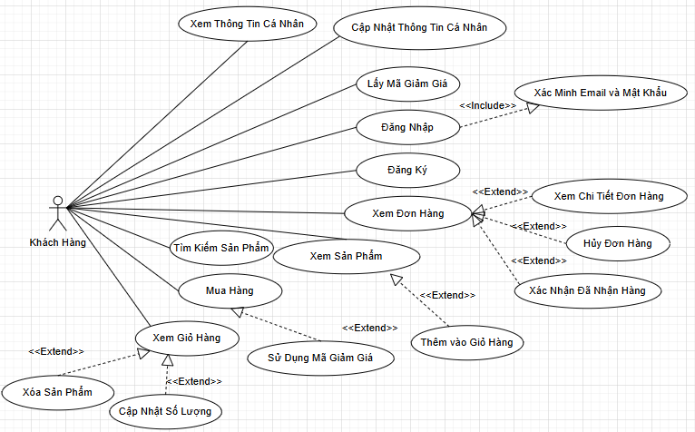
Hình 5. Sơ đồ Use Case Customer

2.1.2 Cửa hàng
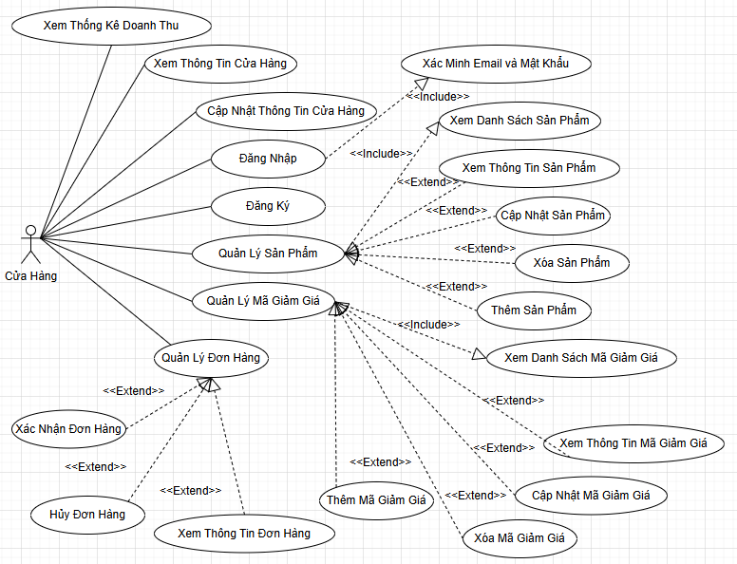
Hình 6. Sơ đồ Use Case Store

2.1.3 Người giao hàng
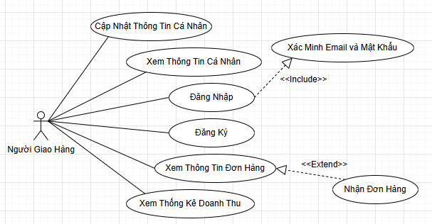
Hình 7. Sơ đồ Use Case Shiper

2.2 sơ đồ tuần tự

2.2.1 khách hàng

2.2.1.1 Đăng ký tài khoản
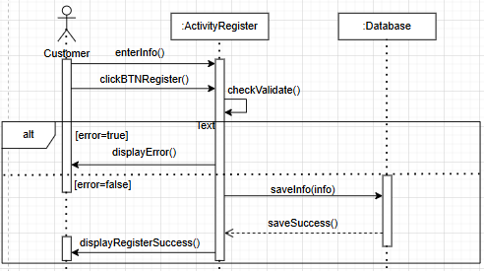
Hình 8. Sơ đồ tuần tự đăng ký tài khoản khách hàng

2.2.1.2 Đăng nhập
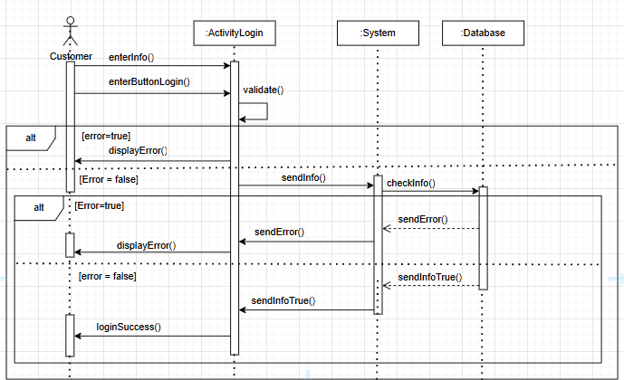
Hình 9. Sơ đồ tuần tự đăng nhập của khách hàng

2.2.1.3 Tìm kiếm sản phẩm
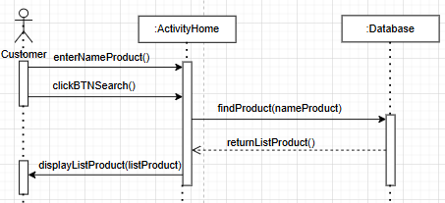
Hình 10. Sơ đồ tuần tự tìm kiếm sản phẩm

2.2.1.4 Mua sản phẩm
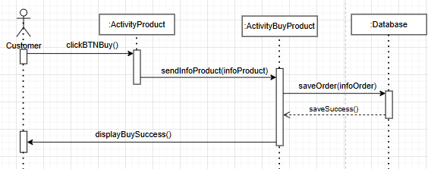
Hình 11. Sơ đồ tuần tự mua sản phẩm

2.2.1.5 Thêm sản phẩm vào giỏ hàng
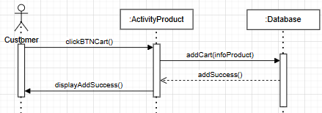
Hình 12. Sơ đồ tuần tự thêm sản phẩm vào giỏ hàng

2.2.1.6 Cập nhật thông tin
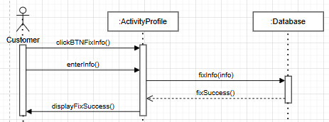
Hình 13. Sơ đồ tuần tự cập nhật thông tin khách hàng

2.2.2 Cửa hàng

2.2.2.1 Đăng ký tài khoản
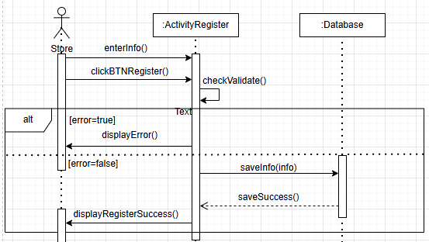
Hình 14. Sơ đồ tuần tự đăng ký tài khoản cửa hàng

2.2.2.2 Đăng nhập
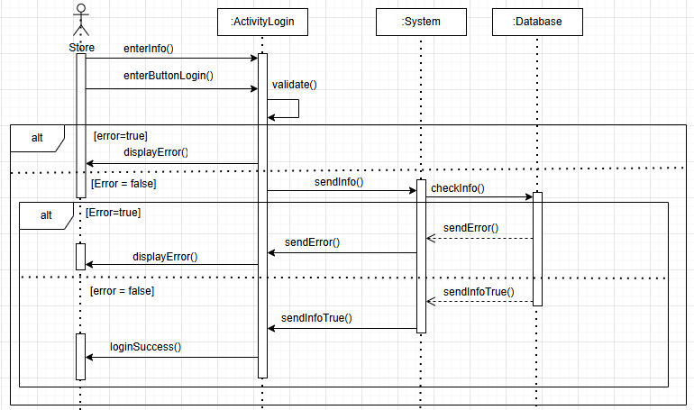
Hình 15. Sơ đồ tuần tự đăng nhập của cửa hàng

2.2.2.3 Thêm sản phẩm
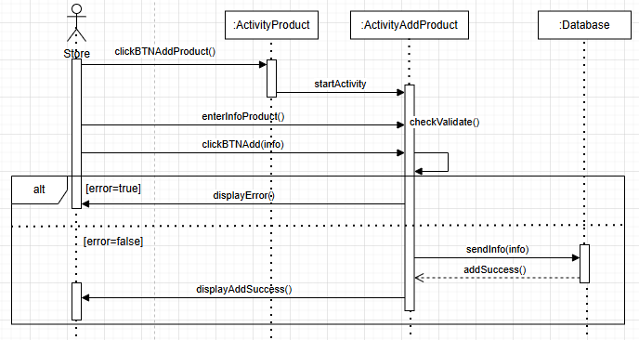
Hình 16. Sơ đồ tuần tự thêm sản phẩm

2.2.2.4 Sửa sản phẩm
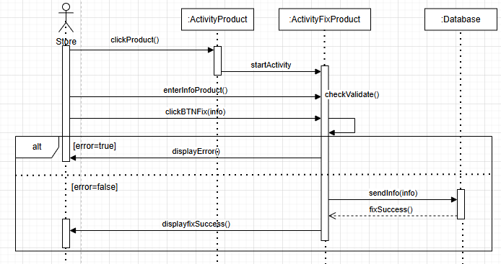
Hình 17. Sơ đồ tuần tự sửa sản phẩm

2.2.2.5 Xóa sản phẩm
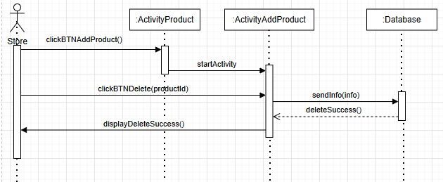
Hình 18. Sơ đồ tuần tự xóa sản phẩm

2.2.2.6 Thêm mã giảm giá
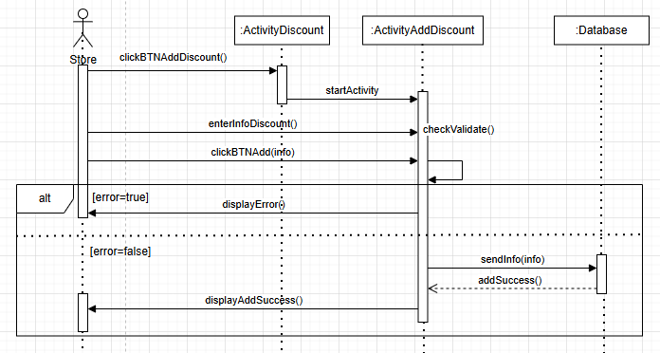
Hình 19. Sơ đồ tuần tự thêm mã giảm giá

2.2.2.7 Sửa mã giảm giá
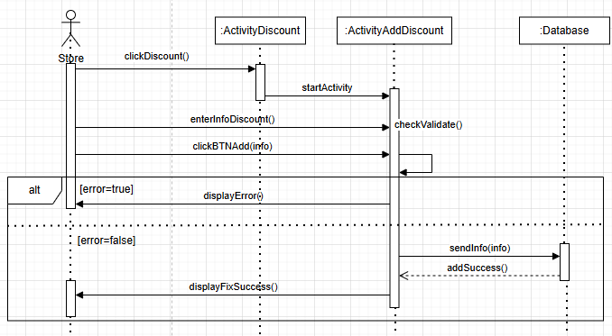
Hình 20. Sơ đồ tuần tự sửa mã giảm giá

2.2.2.8 Xóa mã giảm giá
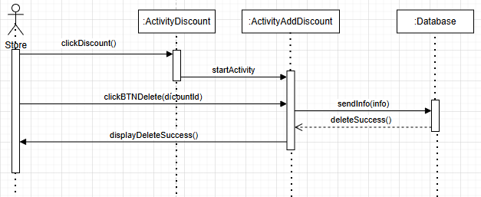
Hình 21. Sơ đồ tuần tự xóa mã giảm giá

2.2.2.9 Xác nhận đơn hàng
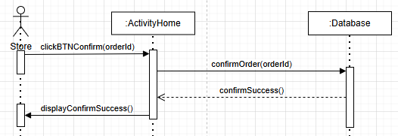
Hình 22. Sơ đồ tuần tự xác nhận đơn hàng

2.2.2.10 Hủy đơn hàng
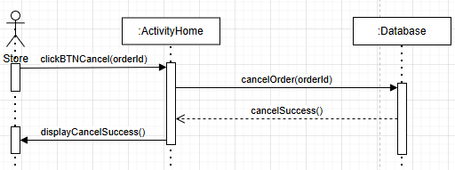
Hình 23. Sơ đồ tuần tự hủy đơn hàng

2.2.2.11 Xem thông tin đơn hàng
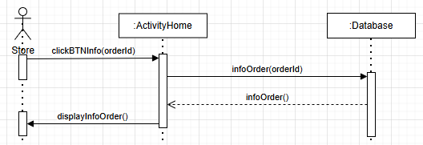
Hình 24. Sơ đồ tuần tự xem thông tin đơn hàng

2.2.2.12 Cập nhật thông tin
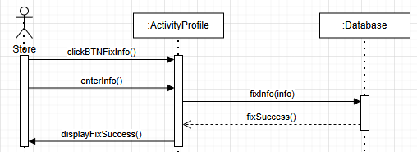
Hình 25. Sơ đồ tuần tự cập nhật thông tin cửa hàng

2.2.3 Người giao hàng

2.2.3.1 Đăng ký tài khoản
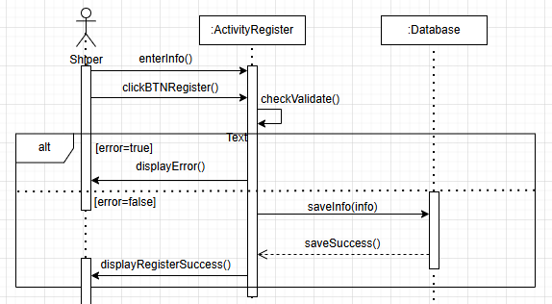
Hình 26. Sơ đồ tuần tự đăng ký tài khoản người giao hàng

2.2.3.2 Đăng nhập
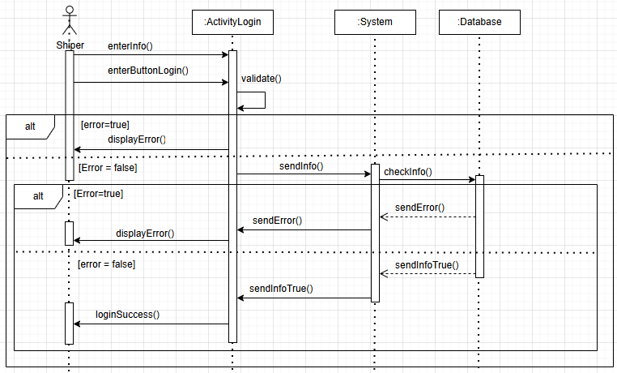
Hình 27. Sơ đồ tuần tự đăng nhập của người giao hàng

2.2.3.3 Nhận đơn hàng
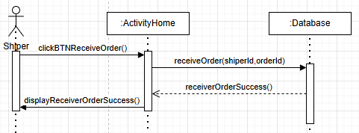
Hình 28. Sơ đồ tuần tự nhận đơn hàng

2.2.3.4 Cập nhật thông tin
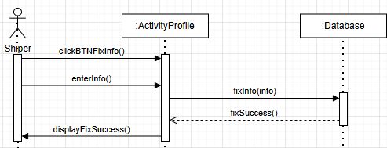
Hình 29. Sơ đồ tuần tự cập nhật thông tin người giao hàng

2.2.3.5 Giao đơn hàng
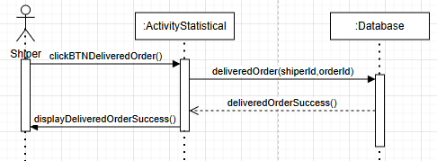
Hình 30. Sơ đồ tuần tự giao đơn hàng

2.3 sơ đồ hoạt động

2.3.1 Khách hàng

2.3.1.1 Đăng nhập và đăng ký
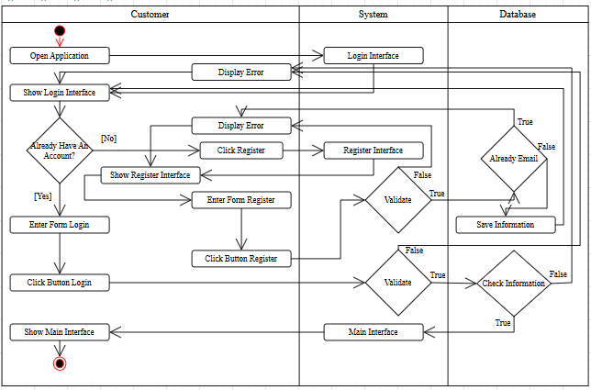
Hình 31. Sơ đồ hoạt động đăng nhập và đăng ký của khách hàng

2.3.1.2 Tìm sản phẩm
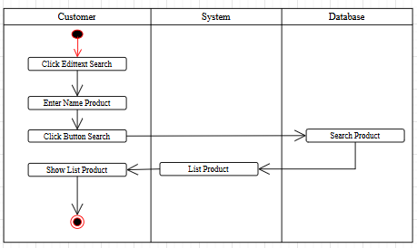
Hình 32. Sơ đồ hoạt động mua sản phẩm

2.3.1.3 Mua sản phẩm
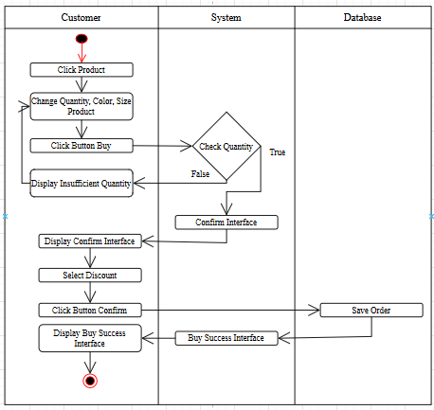
Hình 33. Sơ đồ hoạt động mua sản phẩm

2.3.1.4 Thêm sản phẩm vào giỏ hàng
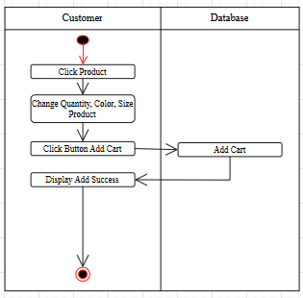
Hình 34. Sơ đồ hoạt động thêm sản phẩm vào giỏ hàng

2.3.1.5 Cập nhật thông tin cá nhân
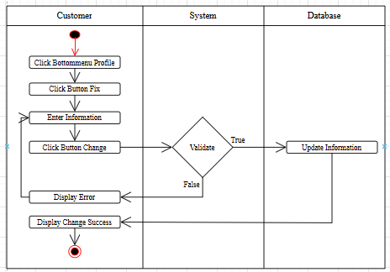
Hình 35. Sơ đồ hoạt động cập nhật thông tin của khách hàng

2.3.2 Cửa hàng

2.3.2.1 Đăng nhập và đăng ký
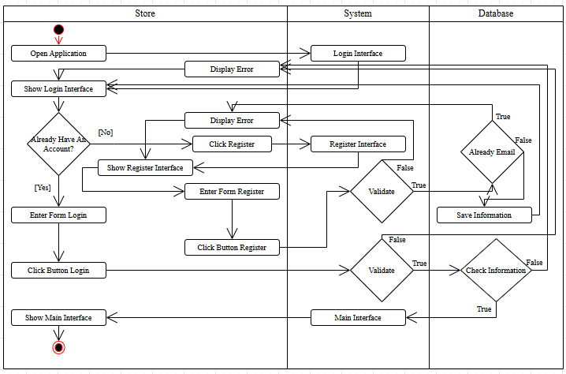
Hình 36. Sơ đồ hoạt động đăng nhập và đăng ký của cửa hàng

2.3.2.2 Cập nhật thông tin
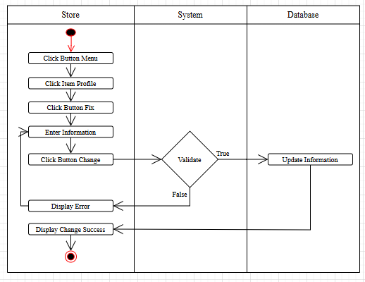
Hình 37. Sơ đồ hoạt động cập nhật thông tin cửa hàng

2.3.2.3 Thêm sản phẩm
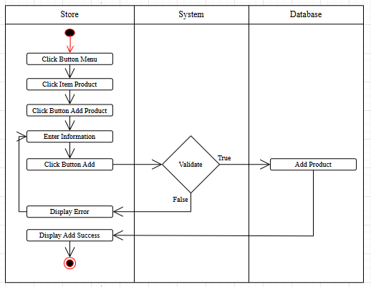
Hình 38. Sơ đồ hoạt động thêm sản phẩm

2.3.2.4 Sửa sản phẩm
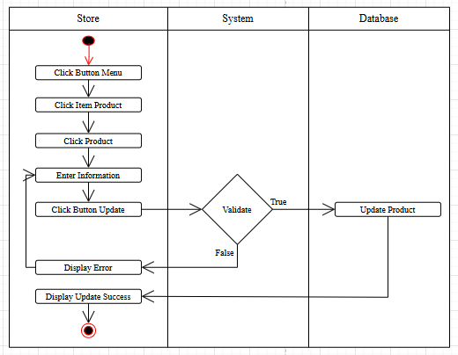
Hình 39. Sơ đồ hoạt động sửa sản phẩm

2.3.2.5 Xóa sản phẩm
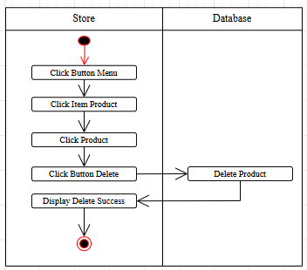
Hình 40. Sơ đồ hoạt động xóa sản phẩm

2.3.2.6 Thêm mã giảm giá
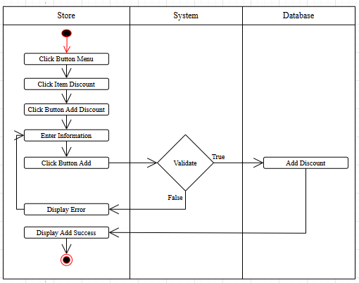
Hình 41. Sơ đồ hoạt động thêm mã giảm giá

2.3.2.7 Sửa mã giảm giá
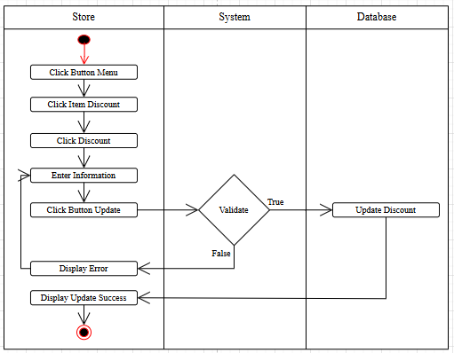
Hình 42. Sơ đồ hoạt động sửa mã giảm giá

2.3.2.8 Xóa mã giảm giá
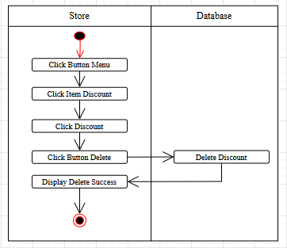
Hình 43. Sơ đồ hoạt động xóa mã giảm giá

2.3.2.9 Xác nhận đơn hàng
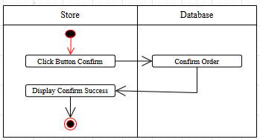
Hình 44. Sơ đồ hoạt động xác nhận đơn hàng

2.3.2.10 Hủy đơn hàng
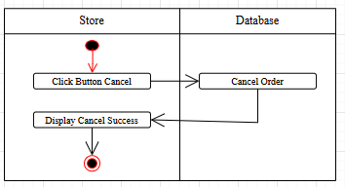
Hình 45. Sơ đồ hoạt động hủy đơn hàng

2.3.2.11 Xem thông tin đơn hàng
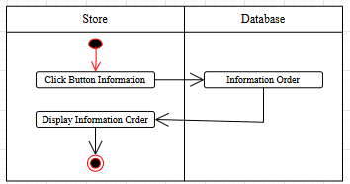
Hình 46. Sơ đồ hoạt động xem thông tin đơn hàng

2.3.3 Người giao hàng

2.3.3.1 Đăng nhập và đăng ký
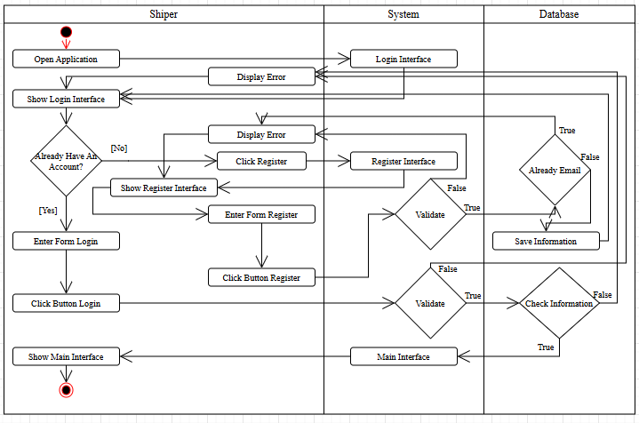
Hình 47. Sơ đồ hoạt động đăng nhập và đăng ký của người giao hàng

2.3.3.2 Cập nhật thông tin
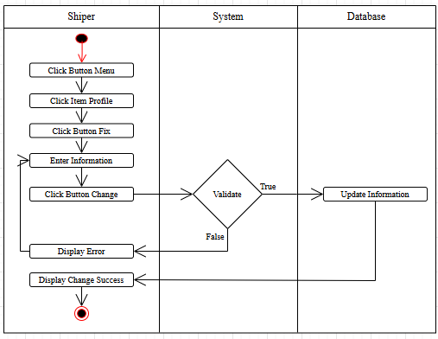
Hình 48. Sơ đồ hoạt động cập nhật thông tin của người giao hàng

2.3.3.3 Nhận giao đơn hàng
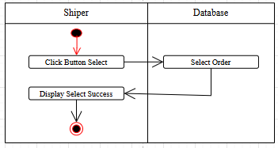
Hình 49. Sơ đồ hoạt động nhận giao đơn hàng

2.3.3.4 Giao đơn hàng
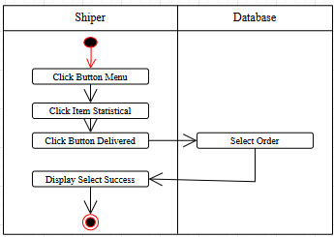
Hình 50. Sơ đồ hoạt động giao đơn hàng

2.3.3.5 Xem thông tin đơn hàng
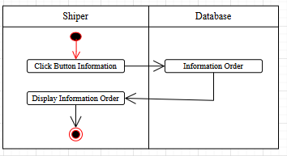
Hình 51. Sơ đồ hoạt động xem thông tin đơn hàng

2.4 sơ đồ lớp
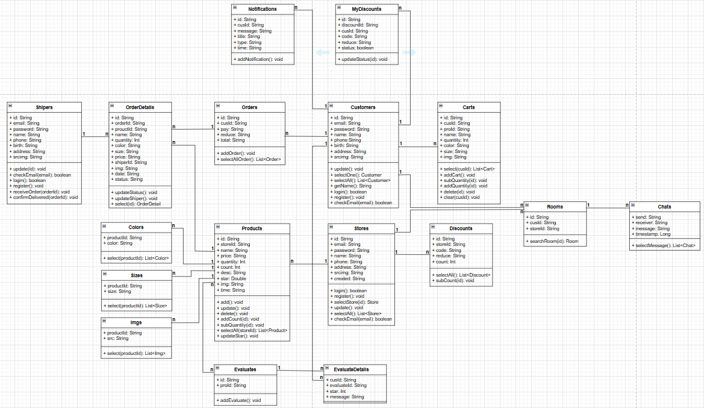
Hình 52. Sơ đồ lớp

Chương 3. XÂY DỰNG ỨNG DỤNG BÁN HÀNG ONLINE

3.1 Khách hàng
Ứng dụng bán hàng online hướng đến trải nghiệm người dùng đơn giản, thuận tiện, nhưng vẫn đầy đủ chức năng. Phía khách hàng là đối tượng sử dụng chính để tìm kiếm, chọn mua, đặt hàng và theo dõi tiến độ đơn hàng. Giao diện được thiết kế hiện đại, phù hợp với thói quen mua sắm trên thiết bị di động.

3.1.1 Giao diện đăng ký
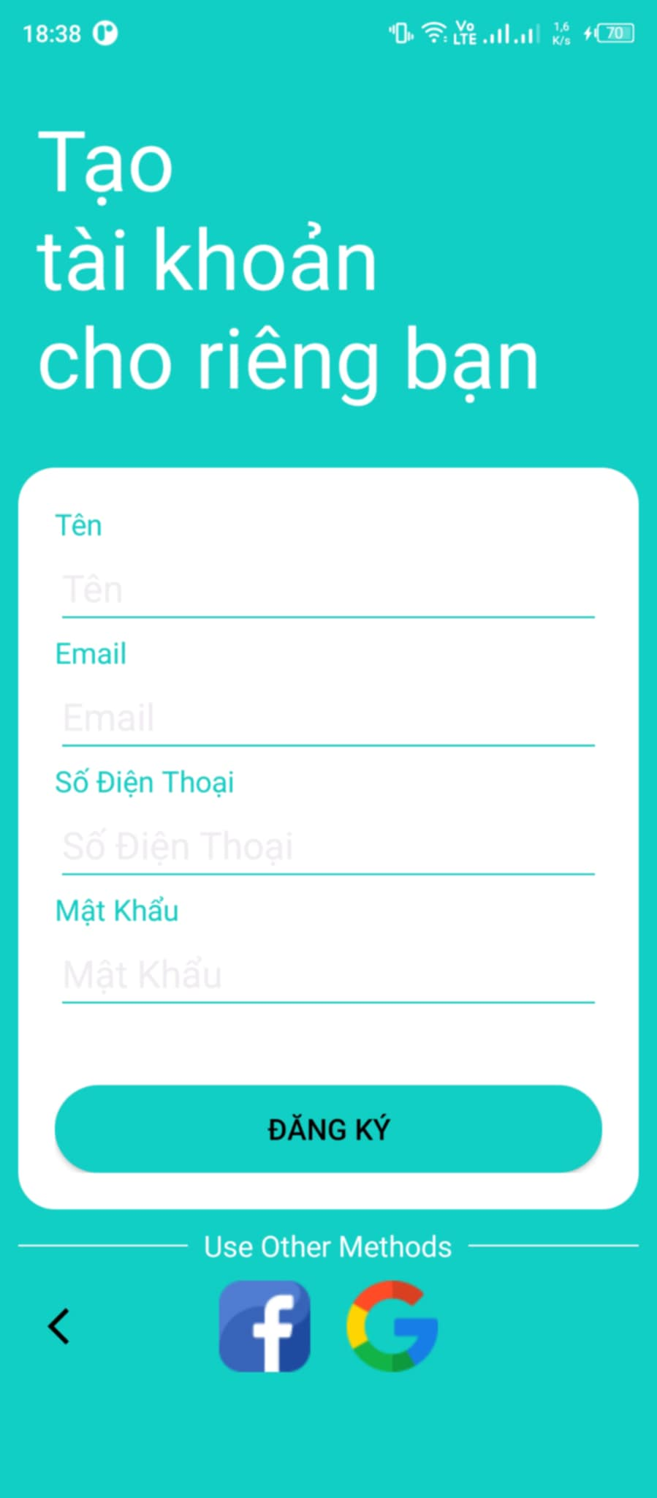
Hình 53. Giao diện đăng ký của khách hàng
Cho phép người dùng tạo tài khoản bằng tên, email, số điện thoại, địa chỉ
Kiểm tra đầu vào
Tích hợp firebase để lưu thông tin tài khoản

3.1.2 Giao diện đăng nhập
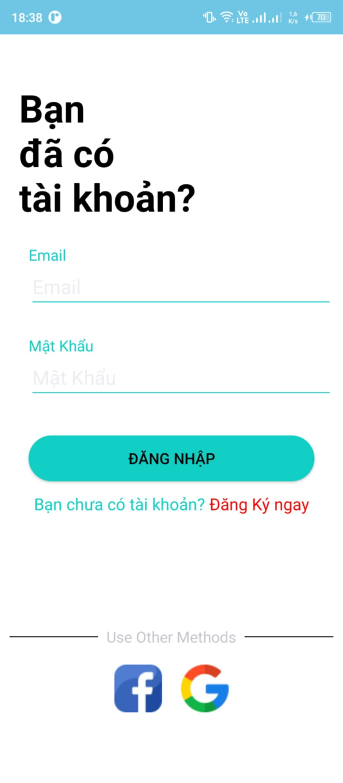
Hình 54. Giao diện đăng nhập của khách hàng
Người dùng đăng nhập bằng tài khoản đã đăng ký.
Xác thực qua Firebase, kiểm tra đúng sai tài khoản.
Chuyển hướng sang màn hình chính nếu đăng nhập thành công.

3.1.3 Giao diện trang chủ
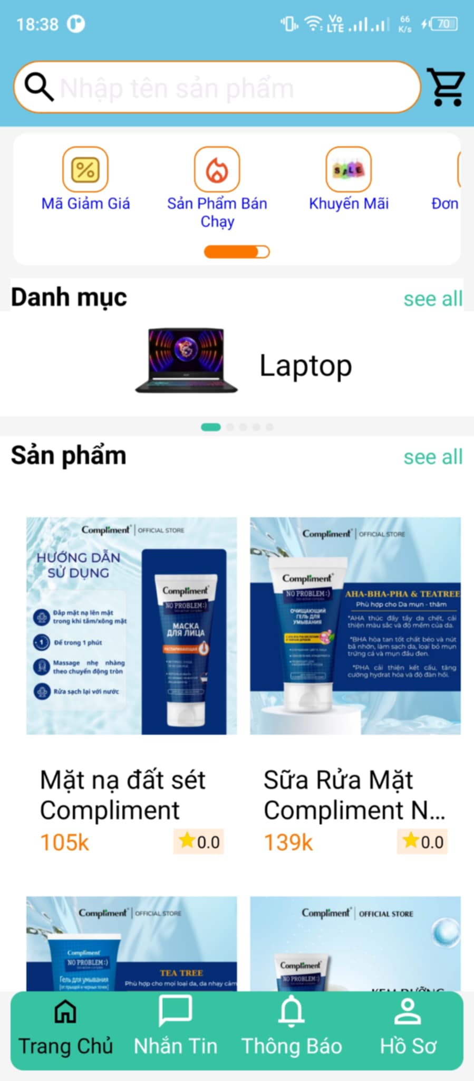
Hình 55. Giao diện trang chủ khách hàng
Hiển thị các sản phẩm nổi bật, danh mục, khuyến mãi.
Người dùng có thể nhấn vào sản phẩm để xem chi tiết.
Tích hợp banner quảng cáo và thanh tìm kiếm sản phẩm.

3.1.4 Giao diện sản phẩm
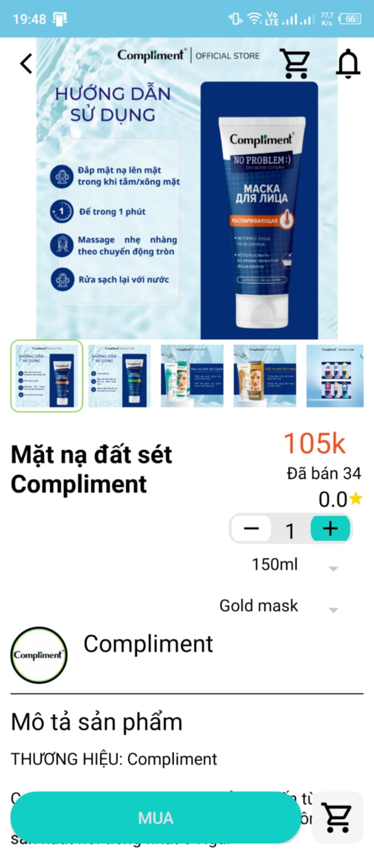
Hình 56. Giao diện sản phẩm
Hiển thị thông tin chi tiết sản phẩm: tên, giá, mô tả, hình ảnh.
Cho phép chọn số lượng, màu, kích thước và thêm sản phẩm vào giỏ hàng.
Cập nhật tồn kho sau khi đặt hàng thành công.

3.1.5 Giao diện giỏ hàng
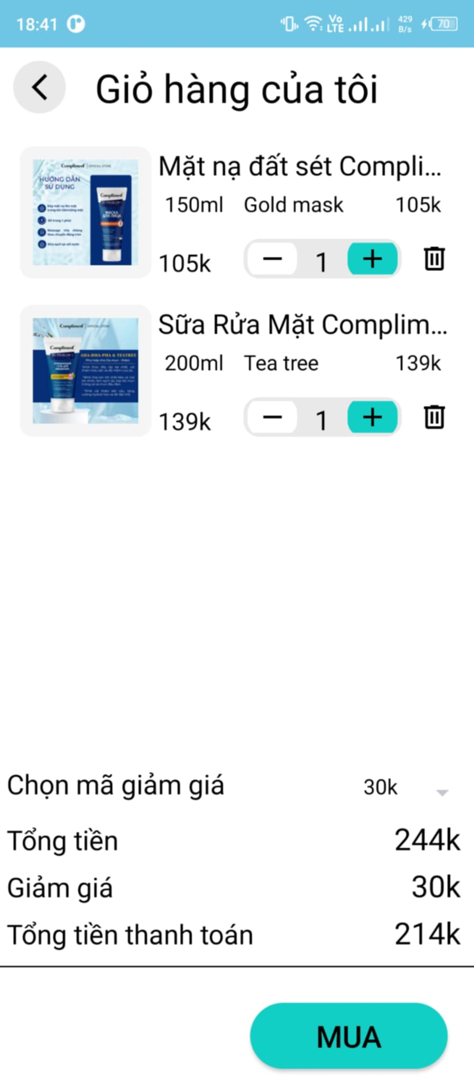
Hình 57. Giao diện giỏ hàng
Hiển thị danh sách sản phẩm đã thêm vào giỏ.
Có thể chỉnh sửa số lượng hoặc xóa sản phẩm.
Tính tổng tiền tạm tính.
Có thể chọn mã giảm giá.
Nút xác nhận đặt hàng để chuyển sang quá trình thanh toán.

3.1.6 Giao diện cá nhân
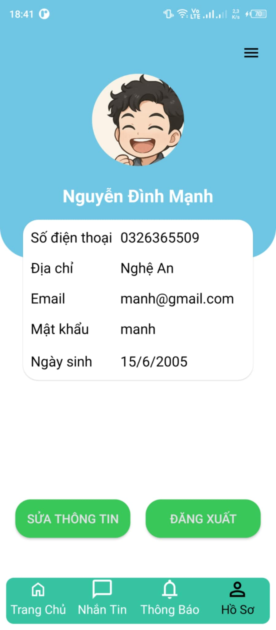
Hình 58. Giao diện trang cá nhân khách hàng
Hiển thị thông tin cá nhân như: tên người dùng, email, ảnh đại diện, địa chỉ, số điện thoại.
Cho phép người dùng cập nhật thông tin cá nhân và đổi ảnh đại diện (hình ảnh được lưu trữ trên Cloudinary).
Có nút "Đăng xuất" để thoát khỏi tài khoản hiện tại.

3.1.7 Giao diện đơn hàng
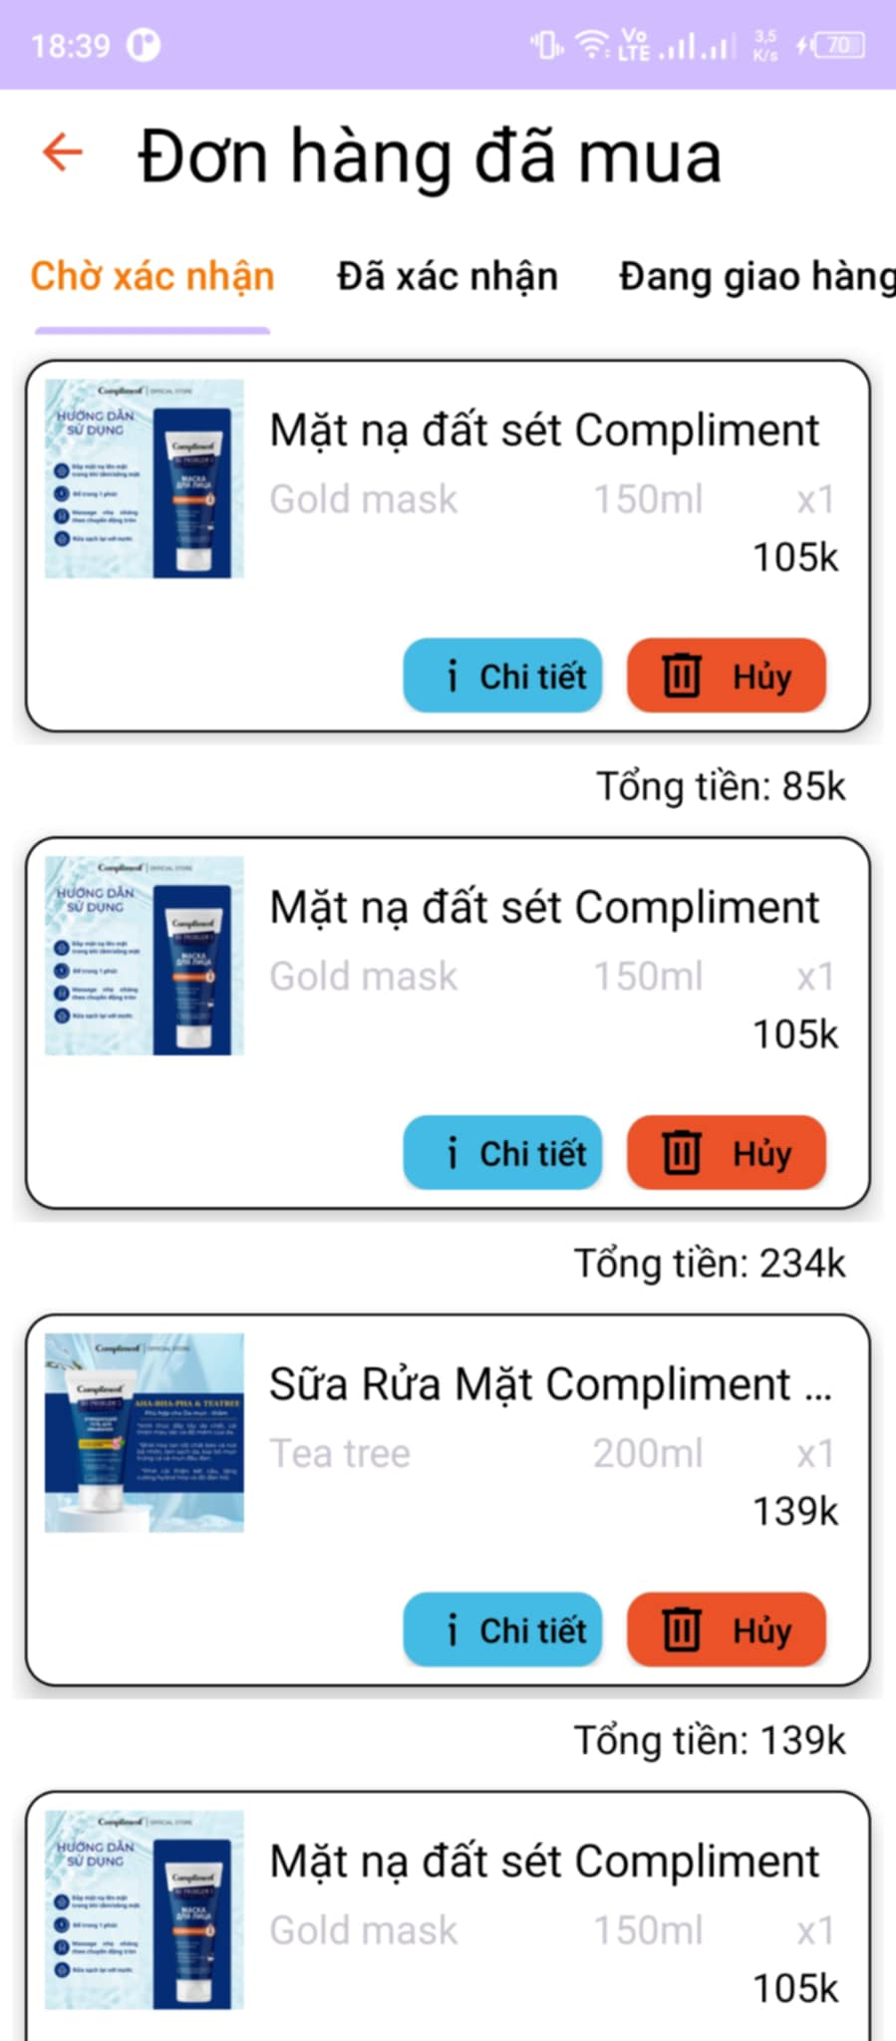
Hình 59. Giao diện đơn hàng
Hiển thị lịch sử các đơn hàng đã đặt.
Mỗi đơn hàng thể hiện trạng thái và chi tiết đơn hàng.
Cho phép người dùng theo dõi tiến trình đơn hàng (đang xử lý, đã giao...).

3.1.8 Giao diện thông báo
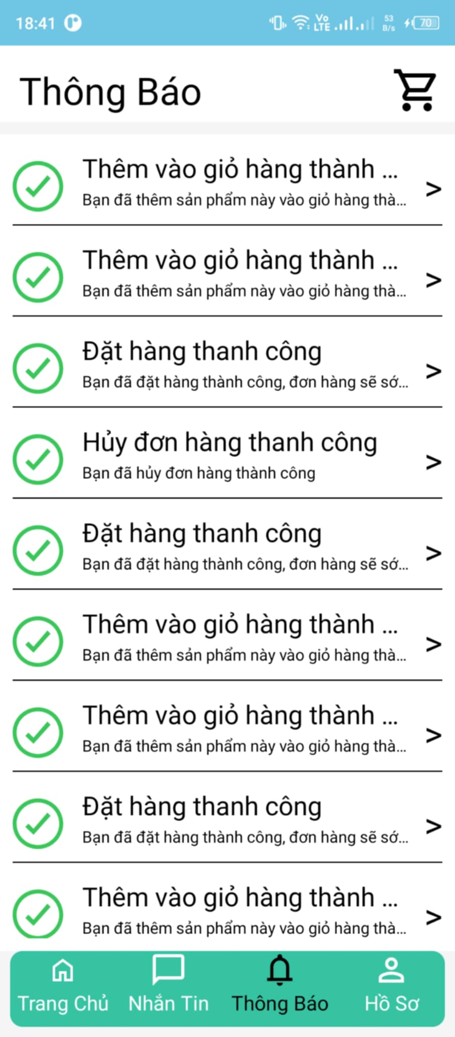
Hình 60. Giao diện thông báo
Hiển thị các thông báo về thêm sản phẩm vào giỏ hàng, mua hàng,....
Cho phép người dùng chuyển đến giao diện đó.

3.1.9 Giao diện xác nhận mua hàng
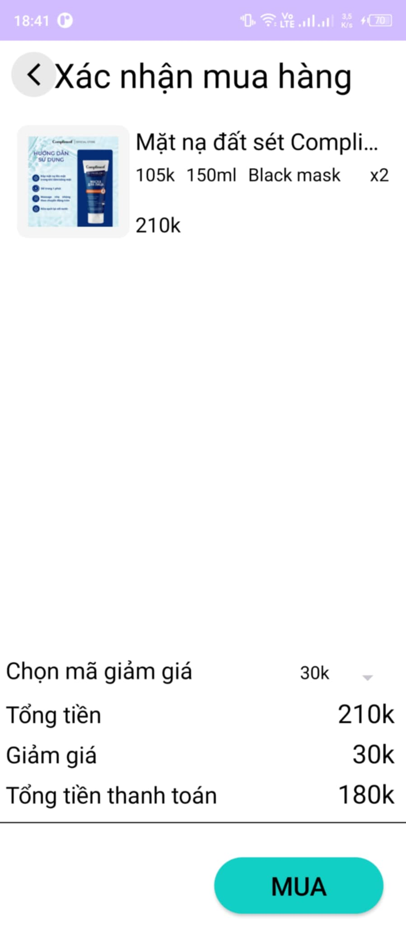
Hình 61. Giao diện xác nhận mua hàng
Giao diện cuối cùng trước khi đặt hàng.
Hiển thị tổng tiền, địa chỉ nhận hàng, mã giảm giá đang áp dụng.
Người dùng xác nhận lại toàn bộ thông tin và bấm "Mua hàng" để hoàn tất giao dịch.

3.1.10 Giao diện nhắn tin

Hình 62. Giao diện nhắn tin với cửa hàng
Cho phép khách hàng trao đổi trực tiếp với cửa hàng qua hệ thống tin nhắn.
Tích hợp thời gian thực bằng Firebase giúp phản hồi nhanh và hiệu quả.
Lịch sử nhắn tin được lưu lại để tiện theo dõi và xử lý sau này.

3.2 Cửa hàng
Ứng dụng bán hàng online được xây dựng nhằm hỗ trợ đầy đủ vai trò của một hệ thống thương mại điện tử, trong đó nhà bán hàng đóng vai trò trung tâm quản lý sản phẩm và xử lý đơn hàng. Phần mềm dành cho cửa hàng được thiết kế trực quan, dễ thao tác, tích hợp đầy đủ chức năng cần thiết giúp nhà bán hàng chủ động trong việc vận hành và tương tác với khách hàng.

3.2.1 Giao diện đăng ký
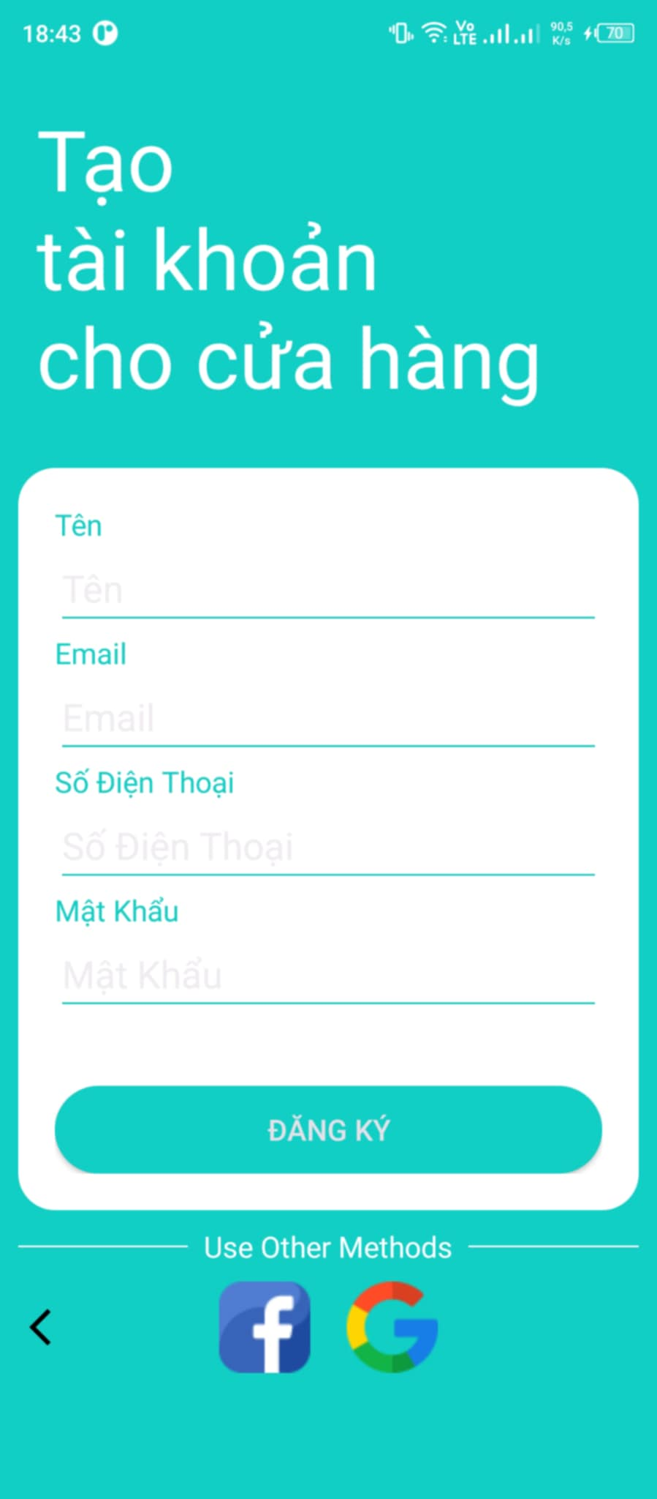
Hình 63. Giao diện đăng ký cửa hàng
Cho phép cửa hàng tạo tài khoản với các thông tin: tên cửa hàng, email, số điện thoại, địa chỉ.
Các trường dữ liệu được kiểm tra hợp lệ để tránh thông tin thiếu hoặc sai định dạng.
Dữ liệu được xử lý và lưu trữ thông qua Firebase Authentication, đảm bảo bảo mật và tiện lợi cho quản lý tài khoản.

3.2.2 Giao diện đăng nhập
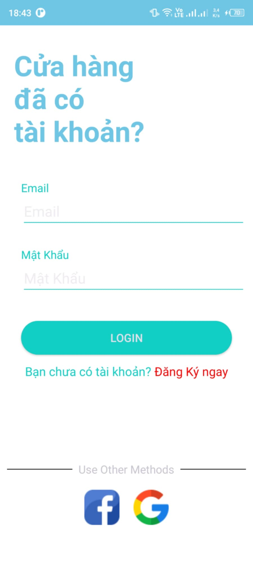
Hình 64. Giao diện đăng nhập cửa hàng
Cửa hàng đăng nhập bằng tài khoản đã tạo trước đó (email và mật khẩu).
Tích hợp Firebase Authentication để xác thực thông tin đăng nhập.
Nếu đăng nhập thành công, hệ thống chuyển người dùng đến giao diện trang chủ, nơi quản lý toàn bộ hoạt động bán hàng.

3.2.3 Giao diện trang chủ
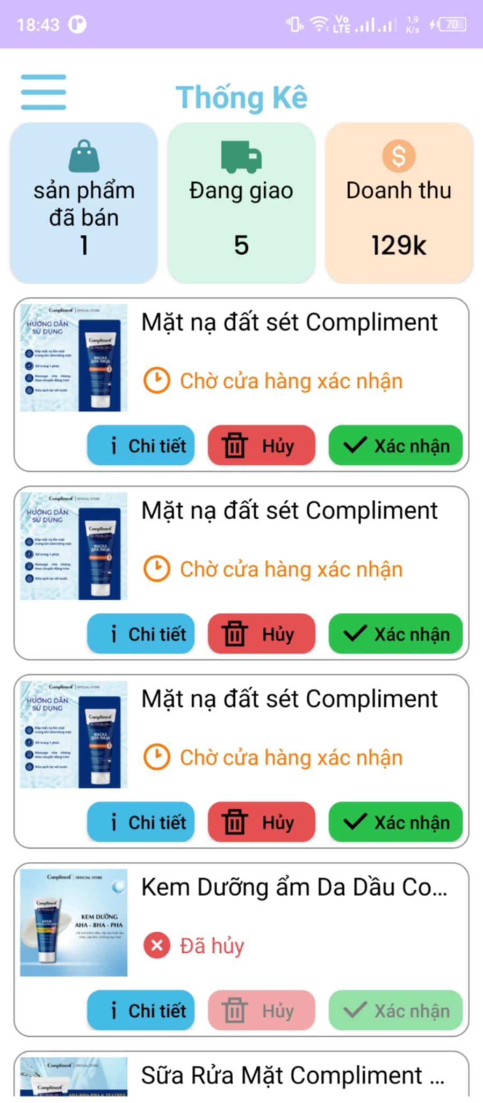
Hình 65. Giao diện trang chủ cửa hàng
Hiển thị danh sách các đơn hàng do khách đặt tại cửa hàng.
Cửa hàng có thể nhấn vào từng đơn hàng để xem thông tin chi tiết, bao gồm sản phẩm, số lượng, địa chỉ người nhận, trạng thái đơn hàng,...
Tích hợp nút xác nhận để chuyển đơn sang trạng thái chờ giao hàng hoặc nút hủy đơn khi không thể xử lý đơn.

3.2.4 Giao diện thêm sản phẩm
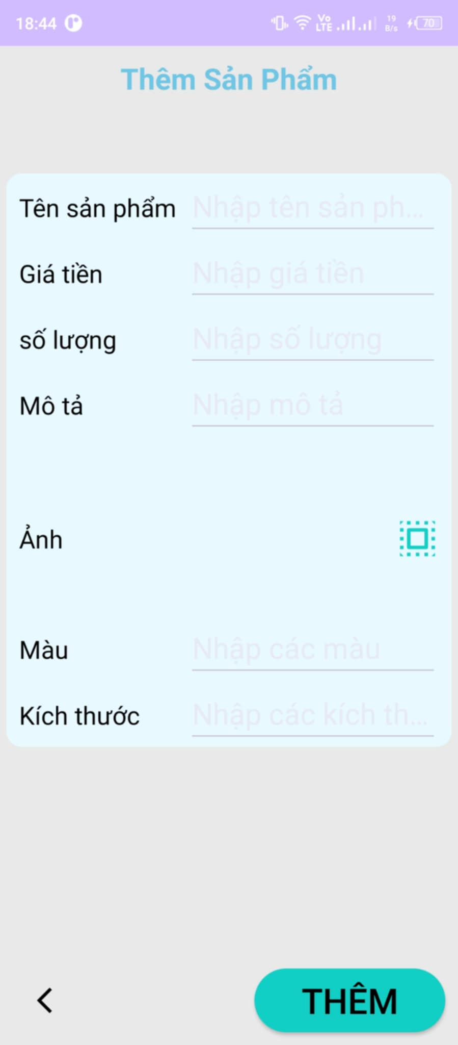
Hình 66. Giao diện thêm sản phẩm
Giao diện cho phép cửa hàng tạo mới sản phẩm với các thông tin: tên sản phẩm, giá, mô tả, danh mục, và ảnh sản phẩm.
Hình ảnh sản phẩm được tải lên và lưu trữ trên Cloudinary, đảm bảo tốc độ tải nhanh và dễ quản lý.
Dữ liệu sản phẩm được lưu vào Firebase Realtime Database để đồng bộ với ứng dụng khách hàng.

3.2.5 Giao diện sản phẩm
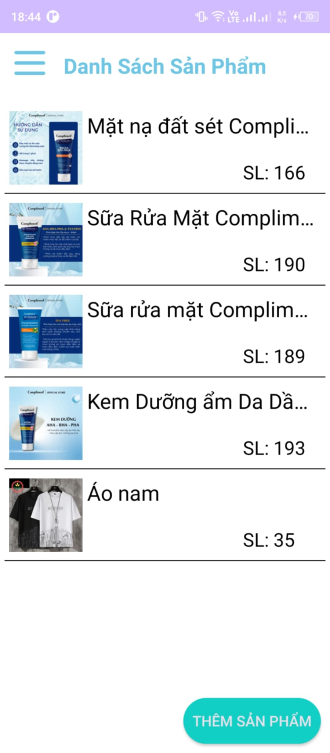
Hình 67. Giao diện hiển thị sản phẩm cửa hàng
Hiển thị toàn bộ danh sách sản phẩm mà cửa hàng đang kinh doanh.
Cửa hàng có thể xem thông tin chi tiết từng sản phẩm như: tên, giá, số lượng, ảnh đại diện,…

3.2.6 Giao diện Sửa, xóa sản phẩm
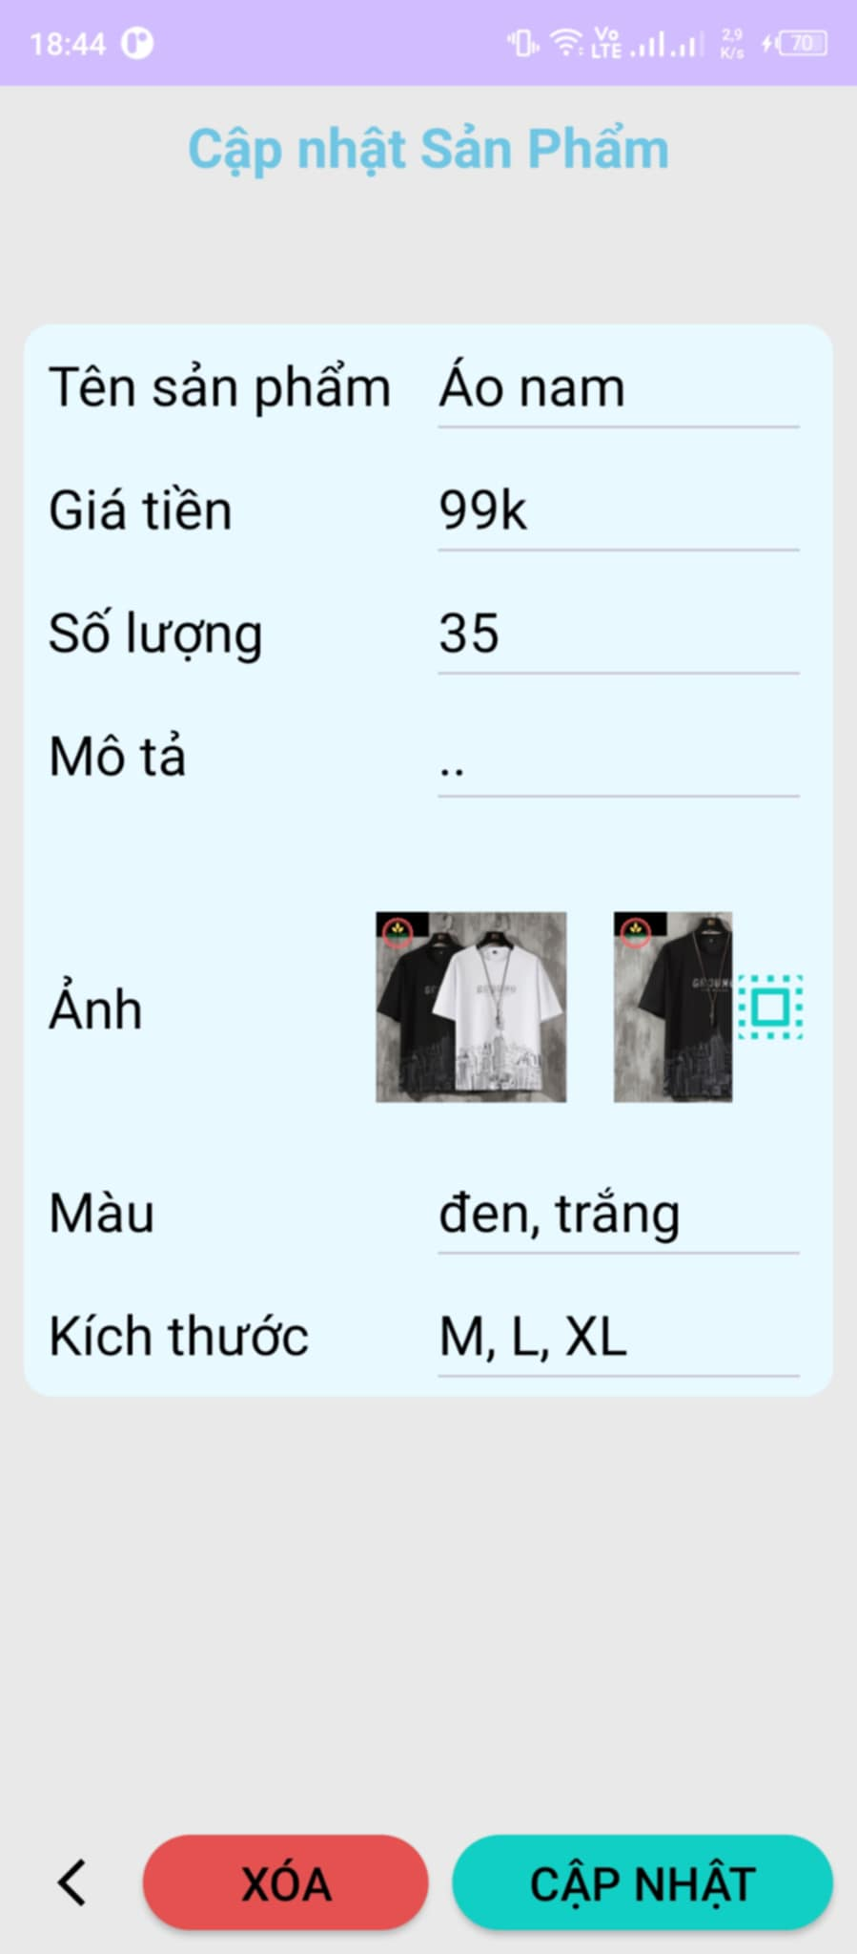
Hình 68. Giao diện sửa thông tin sản phẩm
Cửa hàng có thể chỉnh sửa lại thông tin sản phẩm đã đăng (ví dụ thay đổi giá, mô tả, cập nhật hình ảnh).
Hỗ trợ xóa sản phẩm khỏi danh sách nếu không còn kinh doanh.
Giao diện hiển thị thông tin sẵn có của sản phẩm giúp việc chỉnh sửa dễ dàng, chính xác.

3.2.7 Giao diện mã giảm giá
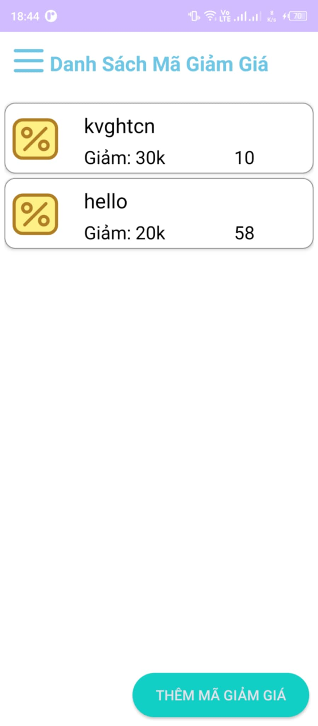
Hình 69. Giao diện danh sách mã giảm giá của cửa hàng
Hiển thị danh sách mã giảm giá do cửa hàng tự tạo.
Mỗi mã giảm giá được trình bày với: mã code, phần trăm giảm, điều kiện áp dụng, thời gian hiệu lực…

3.2.8 Giao diện thêm mã giảm giá
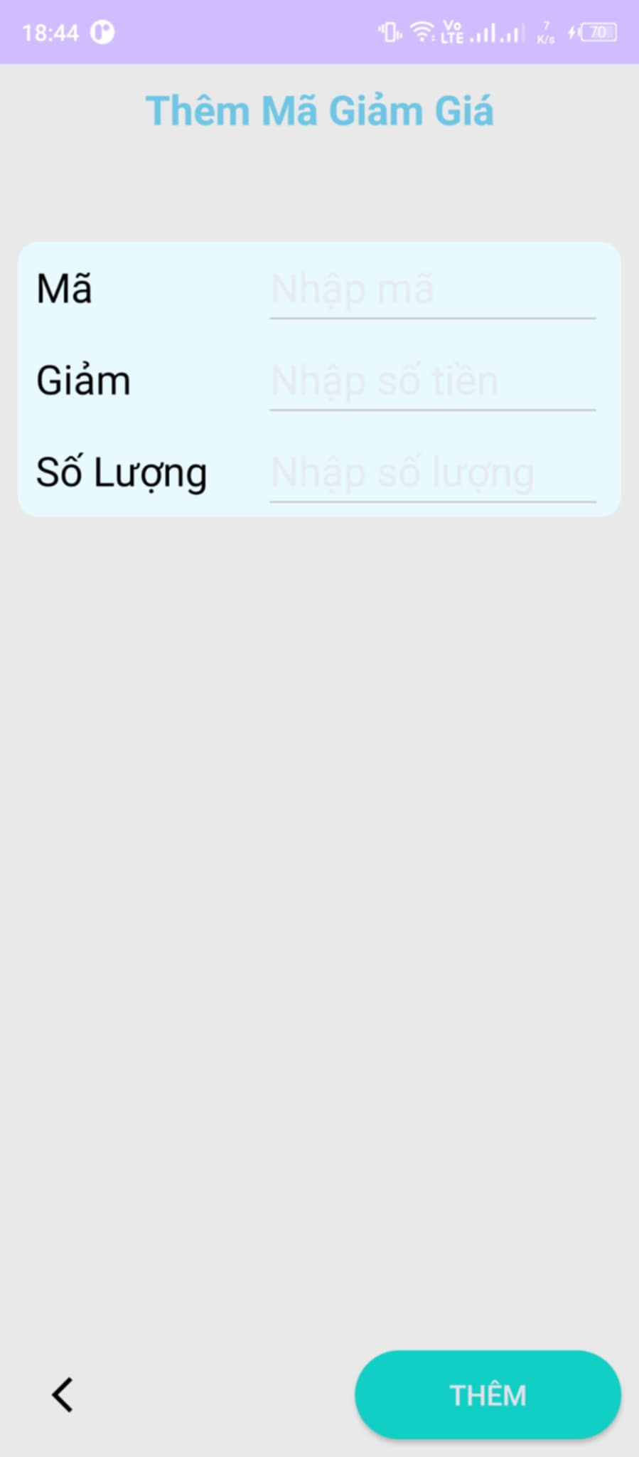
Hình 70. Giao diện thêm mã giảm giá
Cho phép cửa hàng tạo các mã khuyến mãi mới.
Cửa hàng nhập thông tin như: mã code, % giảm, số lượng mã, ngày bắt đầu – kết thúc.
Mã sau khi tạo được lưu lên Firebase và đồng bộ đến phía khách hàng.

3.2.9 Giao diện sửa, xóa mã giảm giá
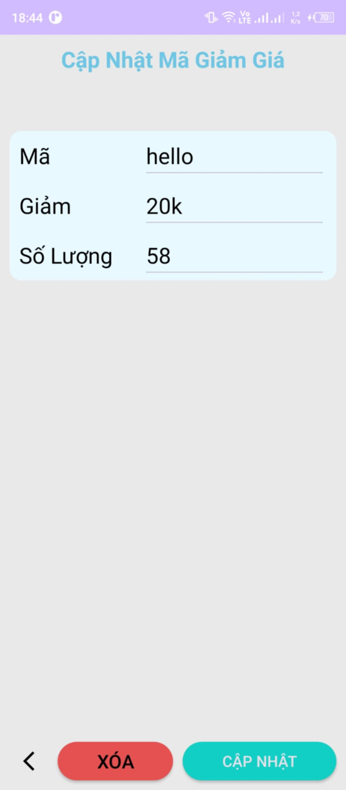
Hình 71. Giao diện sửa, xóa mã giảm giá
Hiển thị thông tin chi tiết của từng mã giảm giá đã tạo.
Cho phép chỉnh sửa hoặc xóa mã giảm giá khi cần thay đổi chính sách ưu đãi.

3.2.10 Giao diện nhắn tin

Hình 72. Giao diện nhắn tin với khách hàng
Giao diện nhắn tin giúp cửa hàng trao đổi trực tiếp với khách hàng về sản phẩm, đơn hàng, hoặc xử lý khiếu nại.
Tin nhắn được gửi theo thời gian thực, đồng bộ bằng Firebase Realtime Database.

3.2.11 Giao diện cửa hàng
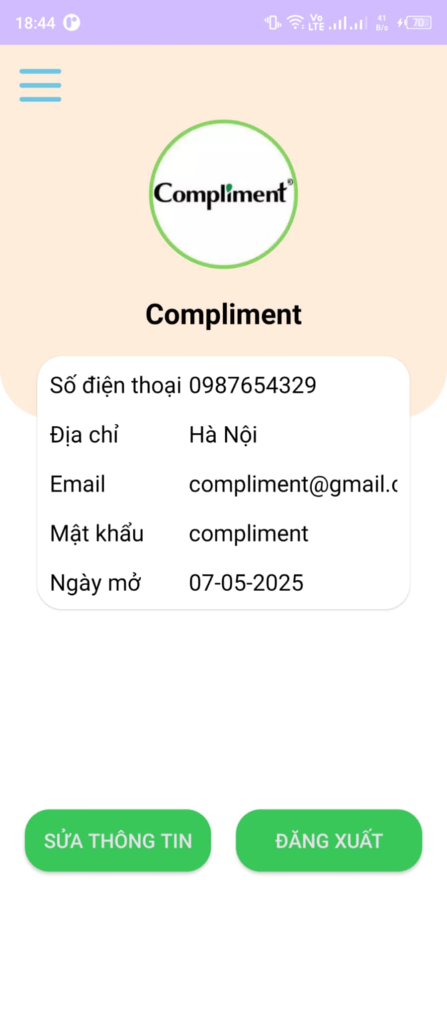
Hình 73. Giao diện trang cá nhân cửa hàng
Hiển thị thông tin cửa hàng như tên, số điện thoại, email, địa chỉ.
Cho phép cập nhật các thông tin này khi cần.
Giao diện cũng hỗ trợ thay ảnh đại diện hoặc logo cửa hàng.

3.3 Người giao hàng
Để đảm bảo hệ thống bán hàng online hoạt động trọn vẹn từ khâu đặt hàng đến khâu giao nhận, ứng dụng đã xây dựng một phần mềm riêng biệt dành cho người giao hàng (shipper). Giao diện được thiết kế đơn giản, rõ ràng, phù hợp với nhu cầu sử dụng thực tế, giúp shipper dễ dàng thao tác và theo dõi công việc hàng ngày.

3.3.1 Giao diện đăng ký
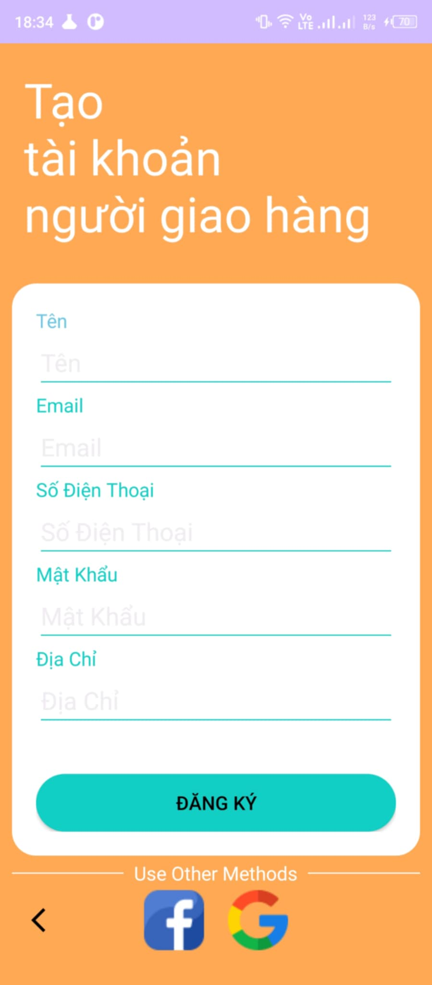
Hình 74. Giao diện đăng ký người giao hàng
Cho phép người giao hàng tạo tài khoản bằng các thông tin cần thiết như: tên cửa hàng/đơn vị giao hàng, email, số điện thoại, địa chỉ nhận hàng.
Các trường dữ liệu được kiểm tra đầu vào để đảm bảo tính hợp lệ (định dạng email, số điện thoại, không bỏ trống).
Dữ liệu đăng ký được lưu trữ và xác thực thông qua Firebase Authentication, đảm bảo an toàn và tiện lợi trong quản lý tài khoản.

3.3.2 Giao diện đăng nhập
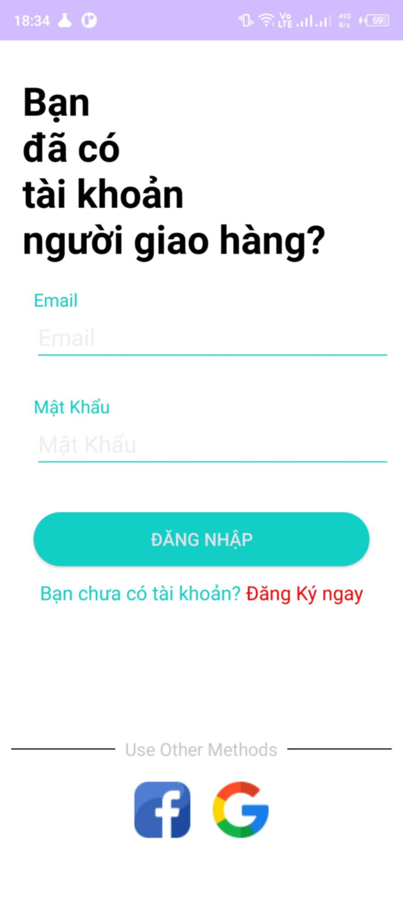
Hình 75. Giao diện đăng nhập người giao hàng
Người giao hàng sử dụng email và mật khẩu đã đăng ký để đăng nhập.
Ứng dụng tích hợp xác thực Firebase, đảm bảo kiểm tra đúng sai tài khoản nhanh chóng, chính xác.
Sau khi đăng nhập thành công, hệ thống tự động chuyển người dùng đến trang chính, nơi hiển thị danh sách đơn hàng cần giao.

3.3.3 Giao diện trang chủ

Hình 76. Giao diện trang chủ người giao hàng
Giao diện chính hiển thị danh sách các đơn hàng đã được cửa hàng xác nhận và sẵn sàng giao.
Người giao hàng có thể nhấn để nhận đơn hàng, hệ thống sẽ ghi nhận shipper phụ trách đơn đó.
Có thể xem chi tiết đơn hàng, bao gồm tên khách hàng, địa chỉ nhận, số điện thoại, sản phẩm cần giao và thời gian giao hàng.
Giao diện thiết kế tối giản giúp người giao hàng thao tác nhanh chóng ngay cả khi đang di chuyển.

3.3.4 Giao diện thống kê
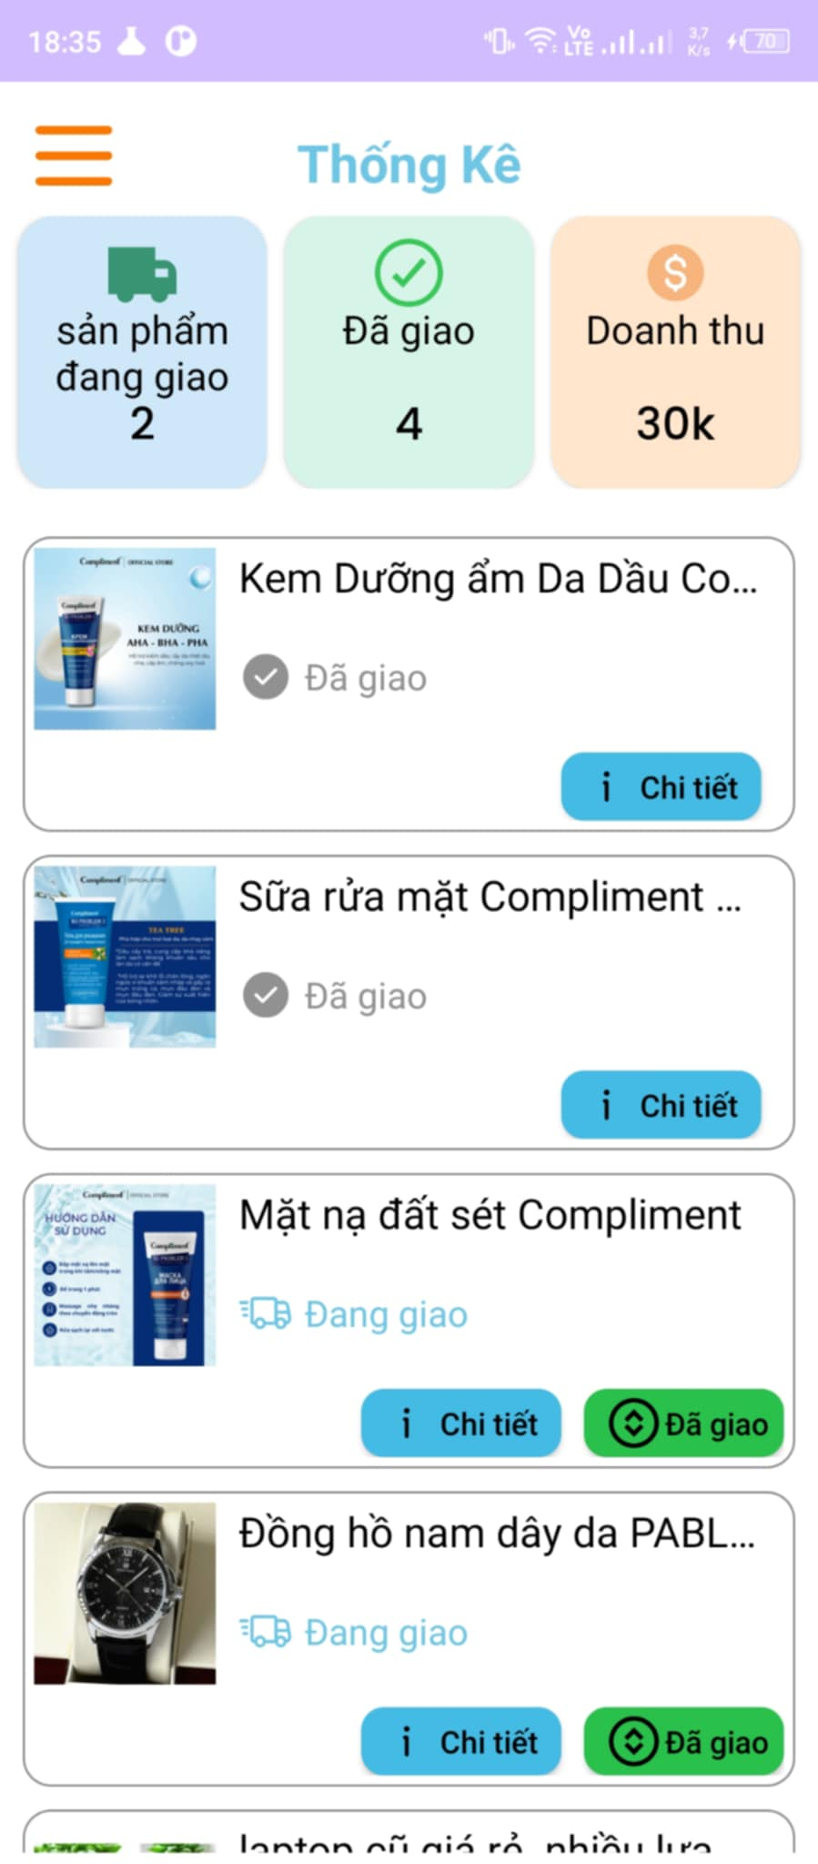
Hình 77. Giao diện thống kê người giao hàng
Giao diện này giúp người giao hàng quản lý lịch sử giao hàng của mình.
Thống kê số đơn đã giao, đơn đang giao, đơn đã hoàn thành.
Tính toán và hiển thị tổng thu nhập từ việc giao hàng, giúp shipper dễ dàng theo dõi kết quả công việc.

3.3.5 Giao diện cá nhân
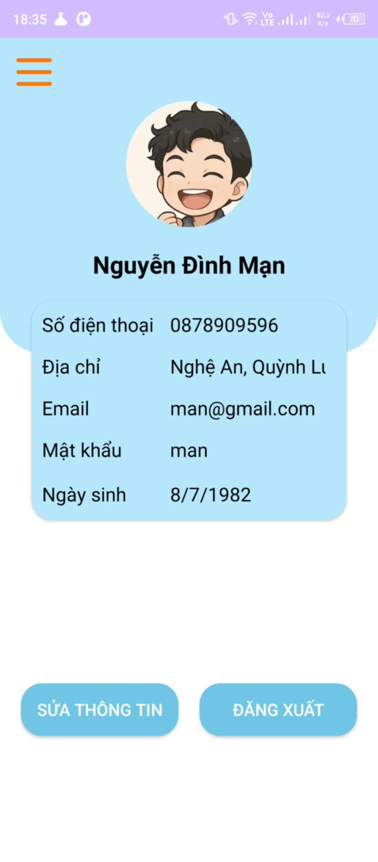
Hình 78. Giao diện trang cá nhân người giao hàng
Hiển thị thông tin cá nhân của người giao hàng: họ tên, số điện thoại, địa chỉ, ảnh đại diện.
Cho phép người dùng chỉnh sửa thông tin, cập nhật địa chỉ giao hàng, đổi mật khẩu, cập nhật ảnh đại diện (upload qua Cloudinary).
Cung cấp tính năng đăng xuất, đảm bảo an toàn thông tin khi sử dụng thiết bị công cộng hoặc khi không còn sử dụng ứng dụng.

KẾT LUẬN

1. Kết quả đạt được
Qua quá trình tìm hiểu, phân tích, thiết kế và xây dựng ứng dụng bán hàng online, nhóm đã tích lũy được nhiều kiến thức và kỹ năng thực tế hữu ích. Về mặt lý thuyết, nhóm đã nắm vững các kiến thức liên quan đến lập trình ứng dụng Android, mô hình hóa hệ thống theo hướng đối tượng (Use Case, Sequence, Activity, Class Diagram), sử dụng Firebase làm nền tảng lưu trữ dữ liệu thời gian thực, xác thực người dùng và quản lý backend. Đồng thời, nhóm cũng vận dụng được kiến thức về giao diện người dùng, trải nghiệm người dùng (UI/UX) trong quá trình thiết kế.
Về mặt thực nghiệm, nhóm đã xây dựng thành công một ứng dụng gồm ba phân hệ: khách hàng, cửa hàng và người giao hàng, mỗi phân hệ đều có các chức năng riêng biệt và đầy đủ để thực hiện quy trình bán hàng – giao hàng hoàn chỉnh. Bên cạnh đó, việc tích hợp các công nghệ như Cloudinary để xử lý ảnh, Realtime Database để đồng bộ dữ liệu và Firebase Authentication để đăng nhập – đăng ký đã giúp nhóm hiểu rõ hơn về việc xây dựng một hệ thống hoàn chỉnh, có tính mở rộng và ứng dụng thực tiễn.
Thông qua quá trình thực hiện đồ án, nhóm không chỉ nâng cao kiến thức chuyên môn mà còn rèn luyện được các kỹ năng như: làm việc nhóm, quản lý thời gian, tư duy giải quyết vấn đề và kỹ năng trình bày báo cáo. Đây là những hành trang quý báu cho công việc thực tế sau này.

2. Hướng nghiên cứu
Mặc dù đề tài đã đạt được những mục tiêu ban đầu, nhưng do giới hạn về thời gian và kinh nghiệm, vẫn còn một số điểm chưa thật sự tối ưu như:
- Ứng dụng chưa tích hợp thanh toán online.
- Giao diện còn đơn giản, chưa có nhiều hiệu ứng trực quan.
- Thiếu hệ thống đánh giá, xếp hạng sản phẩm.
Vì vậy, hướng phát triển trong tương lai của đề tài được dự kiến như sau:
- Tìm hiểu và tích hợp các cổng thanh toán trực tuyến (VNPay, Momo, ZaloPay…) để hoàn thiện quy trình mua hàng khép kín.
- Khai thác và ứng dụng các thư viện mã nguồn mở, cải thiện hiệu suất và trải nghiệm người dùng.
- Phát triển tính năng đánh giá, phản hồi, giúp khách hàng đưa ra quyết định chính xác hơn và giúp cửa hàng cải thiện chất lượng.
- Xây dựng dashboard quản trị trên nền tảng web để cửa hàng dễ dàng theo dõi doanh thu, đơn hàng, khách hàng,...
- Nâng cấp kiến trúc hệ thống theo hướng clean architecture hoặc MVVM chuẩn để dễ bảo trì và mở rộng.

TÀI LIỆU THAM KHẢO

PHỤ LỤC

